Kode/Nama Rumpun Ilmu : 458/Teknik Informatika
Bidang Fokus : Teknologi Informasi dan Komunikasi
LAPORAN AKHIR
PENELITIAN

Penerapan Metode Algoritma C4.5 dalam Menganalisa Pegajuan Kredit pada Koperasi Jasa Keuangan Syariah Kelurahan Limau Manis Selatan

Tahun ke-1 dari rencana 1 Tahun

Febri Hadi,S.Kom.,M.Kom / NIDN : 1015028801

Universitas Putra Indonesia YPTK Padang
2018
RINGKASAN

Perkembangan teknik pengolahan data pada saat ini telah mengalami perkembangan yang pesat. Decision tree (pohon keputusan) merupakan representasi sederhana dari teknik klasifikasi yang merupakan proses pengajaran suatu fungsi tujuan yang memetakan tiap himpunan atribut kesatu dari kelas yang didefenisikan sebelumnya. Pohon keputusan dapat menentukan hubungan tersembunyi antara sejumlah calon variabel target. Dalam pemberian kredit kepada nasabah, diperlukan analisa kredit untuk pemberian pinjaman. Analisa kerdit dapat dilakukan dengan memanfaatkan data mining berupa algoritma C4.5. Algoritma C4.5 digunakan untuk memberikan keputusan dalam pengajuan kredit agar pihak koperasi jasa keuangan syariah dengan cepat menganalisa pengajuan kredit oleh anggota suatu koperasi. Tujuan penelitian ini adalah menerapkan metode algoritma C4.5 dalam menganalisa pegajuan kredit pada Koperasi Jasa Keuangan Syariah Kelurahan Limau Manis Selatan..

Kata Kunci: Data Mining, Algoritma C4.5, Kredit

PRAKATA

Dengan memanjatkan puji syukur kehadirat Allah SWT, yang telah melimpahkan rahmat, taufiq dan hidayah-Nya sehingga tim peneliti dapat menyelesaikan Laporan Kemajuan Penelitian ini dengan judul “Penerapan Metode Algoritma C4.5 dalam Menganalisa Pegajuan Kredit pada Koperasi Jasa Keuangan Syariah Kelurahan Limau Manis Selatan”. Atas tersusunnya Laporan Akhir Penelitian ini tim penulis mengucapkan terima kasih yang sebesar-besarnya kepada :
- Bapak Prof. Dr. Sarjon Defit, S.Kom., M.Sc, selaku Rektor Universitas Putra Indonesia YPTK Padang.
- Bapak Dr. Julius Santony, S.Kom., M.Kom, selaku dekan Fakultas Ilmu Komputer Universitas Putra Indonesia YPTK Padang.
- Bapak Abulwafa Muhammad, S.Kom., M.Kom, selaku Kepala Lembaga Penelitian dan Pengabdian kepada Masyarakat Universitas Putra Indonesia YPTK Padang.
- Dosen Fakultas Ilmu Komputer Universitas Putra Indonesia YPTK Padang.
- Semua pihak yang telah membantu pelaksanaan penelitian ini yang tidak dapat kami sebut satu per satu.
Tim Peneliti menyadari bahwa Laporan Kemajuan Penelitian ini masih jauh dari kesempurnaan. Oleh karena itu, tim peneliti mengharapkan semua saran
dan kritik yang bersifat membangun demi kesempurnaan Laporan Kemajuan Penelitian ini. Semoga apa yang tim peneliti hasilkan dalam Laporan Kemajuan Penelitian ini dapat bermanfaat bagi Fakultas ilmu Komputer khususnya untuk perkembangan teknologi Kota Payakumbuh.

Padang, 30 Oktober 2018

Tim Peneliti

DAFTAR ISI

HALAMAN SAMPUL
HALAMAN PENGESAHAN ii
RINGKASAN iii
PRAKATA iv
DAFTAR ISI v
DAFTAR TABEL vii
DAFTAR GAMBAR viii
BAB I PENDAHULUAN 1
1.1 Latar Belakang 1
1.2 Perumusan Masalah 2
1.3 Batasan Masalah 2
1.4 Hipotesa Penelitian 2
BAB II TINJAUAN PUSTAKA 3
2.1Pengenalan Data Mining 7
2.2Pengertian Data Mining 10
2.3.Algoritma C4.5 41
2.3.1 Pengertian Algoritma C4.5 41
2.3.2 Perumusan Algoritma C4.5 41
2.4.BahasaPemograman 43
2.4.1 Hypertext Preprocessor (PHP) 43
2.4.2 Sejarah PHP (Hypertext Preprocessor)..................................... 44
2.5.Penyimpanan Data 44
2.5.1Basis Data (Database) 44
2.5.2 Pengertian DBMS 44
2.5.3 SQL (Structured Query Language). 45
2.7.4 MySQL . 45
BAB III TUJUAN DAN MANFAAT PENELITIAN 21
3.1 Tujuan Penelitian 21
3.1 Manfaat Penelitian 21
BAB IV METODE PENELITIAN 22
4.1 Kerangka Kerja Penelitian 22
BAB V HASIL DAN LUARAN YANG DICAPAI 23
5.1 Analisa Sistem 83
5.1.1 Aliran Sistem Yang Sedang Berjalan 83
5.1.2 Analisa Data 84
5.1.3 Analisa Proses 93
5.1.4 Perancangan Algoritma 94
5.1.5 Tahap Pencarian Kasus 95
5.1.5.1 Menghitung jumlah entropy untuk node 1 96
5.1.5.2 Menghitung Jumlah entropy untuk gainnode 1 100
5.1.5.3 Menghitung Jumlah entropy untuk node 1.1 103
5.1.5.4 Menghitung Jumlah entropy untuk gain 1.1 107
5.2 Perancangan 111
5.2.1 Tujuan Perancangan Sistem 111
5.3 Rancangan Database 112
5.4 Rancangan Unified Modelling Languange (UML) 112
5.4.1 Use Case Diagram 112
5.4.2 Class Diagram 117
5.4.3 Sequence Diagram 124
5.4.4 Collaboration Diagram 134
5.4.5 State Chart Diagram 139
5.4.6 Activity Diagram 140
5.4.7 Deployment Diagram 141
5.5 Perancangan Desain Aplikasi Data Mining C4.5 142
5.5.1 Form Antarmuka Halaman Login 142
5.5.2 Antar Muka Data Anggota 143
5.5.3 Antar Muka Data Pekerjaan 144
5.5.4 Antar Muka Data Pinjaman 145
5.5.6 Antarmuka Data Pengujian 146
BAB VI KESIMPULAN DAN SARAN 48
6.1 Kesimpulan 49
6.2 Saran 49
DAFTAR PUSTAKA
LAMPIRAN

DAFTAR TABEL

Tabel: 2.1 Perbedaan Klasifikasi dan Klasterisasi ... 17
Tabel: 5.1 Data Awal … 28
Tabel: 5.2 Data … 30
Tabel: 5.3 Satuan Data … 31
Tabel: 5.4 Sampel Data Uji Coba … 36
Tabel: 5.5 Jumlah M … 37
Tabel: 5.6 Euclidian Distance 1 (D1) Iterasi Pertama … 38
Tabel: 5.7 Euclidian Distance 2 (D2) Iterasi Pertama … 38
Tabel: 5.8 Hasil Iterasi 1 … 39
Tabel: 5.9 Euclidian Distance 1 (D1) Iterasi Kedua … 41
Tabel: 5.10 Euclidian Distance 2 (D2) Iterasi Kedua … 41
Tabel: 5.11 Hasil Iterasi 2 … 42
Tabel: 5.12 Euclidian Distance 1 (D1) Iterasi Ketiga … 43
Tabel: 5.13 Euclidian Distance 2 (D2) Iterasi Ketiga … 44
Tabel: 5.14 Hasil Iterasi 3 … 45
Tabel: 5.15 Euclidian Distance 1 (D1) Iterasi Keempat … 46
Tabel: 5.16 Euclidian Distance 2 (D2) Iterasi Keempat … 47
Tabel: 5.17 Hasil Iterasi 4 … 47
Tabel: 5.18 Euclidian Distance 1 (D1) Iterasi Kelima … 49
Tabel: 5.19 Euclidian Distance 2 (D2) Iterasi Kelima … 49
Tabel: 5.20 Hasil Iterasi 5 … 50

DAFTAR GAMBAR
Gambar 2.1 Bidang Ilmu Data Mining …. 7
Gambar 2.2 Tahapan KDD …. 8
Gambar 2.3 Dendogram …. 15
Gambar 2.4 Data Sebelum di Klasterisasi …. 15
Gambar 2.5 Klasterisasi Berdasarkan Warna …. 15
Gambar 2.6 Klasterisasi Berdasarkan Kesamaan Bentuk …. 16
Gambar 2.7 Klasterisasi Berdasarkan Kesamaan jarak …. 16
Gambar 2.8 Pengelompokan Data Dalam K-Means …. 18
Gambar 3.1 Kerangka Kerja …. 23
Gambar 5.1 Flowchart Clustering …. 35
Gambar 5,2 Hasil Pengelompokan Data …. 51

BAB I
PENDAHULUAN

  - Latar Belakang Masalah
Perkembangan ilmu teknologi informasi sekarang ini terjadi dengan sangat pesat dan mempengaruhi cara kerja manusia baik dari segi waktu maupun output yang dihasilkan. Koperasi Jasa Keuangan Syariah merupakan program pemerintah untuk memberikan pinjaman kepada masyarakat yang mempunyai profesi wirausaha. Dalam pemberian pinjaman, pihak koperasi melakukan analisa-analisa terhadap data anggota koperasi yang berpotensi melakukan pinjaman, dalam pemberian pinjaman kepada anggota koperasi juga terdapat berbagai permasalahan yaitu tidak mampunya anggota koperasi dalam pengembalian sejumlah pinjaman yang telah diberikan pihak koperasi.
Data mining adalah proses yang mempekerjakan satu atau lebih teknik pembelajaran komputer (machine learning) untuk menganalisis dan mengekstraksi pengetahuan (knowledge) secara otomatis. Defenisi lain diantaranya adalah pembelajarajan berbasis induksi (induction-based learning) adalah proses pembentukan defenisi-defensisi konsep umum yang dilakukan dengan cara mengobservasi contoh-contoh spesifik dari konsep-konsep yang akan dipelajari (Fajar Astuti Hermawati, 2013).

  - Perumusan Masalah
Berdasarkan pada masalah yang telah dikemukakan sebelumnya maka masalah dapat dirumuskan sebagai berikut :
- Bagaimana aplikasi data mining dapat menghasilkan keputusan yang konsisten agar dapat mempermudah pihak Koperasi Jasa Keuangan Syariah Kelurahan Limau Manis Selatandalam menganalisa tingkat kelancaran nasabahnya ?
- Bagaimana aplikasi data mining dapat memprediksi resiko yang terjadi pada Koperasi Jasa Keuangan Syariah Kelurahan Limau Manis Selatan?
- Bagaimana aplikasi data mining nantinya dapat menjadi acuan terhadap pihak Koperasi Jasa Keuangan Syariah Kelurahan Limau Manis Selatanuntuk memberikan pinjaman terhadap nasabahnya ?

  - Batasan Masalah
Begitu banyak permasalahan mengenai pengelolahan data yang dapat dibahas dengan menerapkan ilmu data mining. Membuat penelitian ini dibatasi agar lebih terarah dan tersetruktur sesuai dengan objek penelitian. Penelitian ini merancang aplikasi data mining untuk menentukan tingakat kelancaran nasabah dalam melakukan setoran pinjaman di Koperasi Jasa Keuangan Syariah Kelurahan Limau Manis Selatan dengan menggunakan classification algoritma C45 dan bahasa pemrograman PHP serta database MYSQL

  - Tujuan Penelitian
Tujuan dari penelitian ini adalah : :
1. Membantu mempermudah pengurus Koperasi Jasa Keuangan Syariah Kelurahan Limau Manis Selatan dalam menganalisa tingkat kelancaran nasabahnya dalam melakukan setoran pinjaman.
2. Membantu mempermudah pengurus Koperasi Jasa Keuangan Syariah Kelurahan Limau Manis Selatandalam menyeleksi calon nasabah pinjaman
BAB II
TINJAUAN PUSTAKA

  - 2.1 Pengenalan Data Mining
Nama data mining sebenarnya telah mulai dikenal sejak tahun 1990, ketika pekerjaaan pemanfaatan data menjadi sesuatu yang penting dalam bidang, mulai dari bidang akademik, bisnis, hingga medis (Gorunescu,2011). Dengan data dalam jumlah besar, maka dapat menghasilkan informasi dan knowledge yang berguna diberbagai bidang pengetahuan.
Data mining dapat diterapkan pada berbagai bidang yang mempunyai sejumlah data, namun data mining masih diperdebatkan posisi bidang pengetahuan yang memilikinya. Maka, Daryl Pregibon menyatakan bahwa data mining dalah capumpuran dari statistic, kecerdasan buatan, dan riset basis data yang masih berkembang (Gorunescu, 2011).
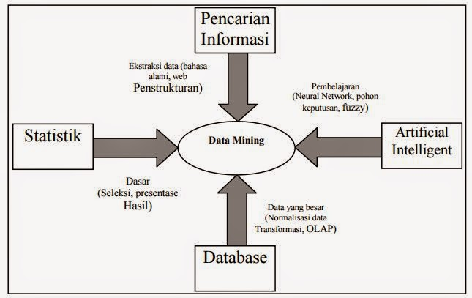
Gambar 2.1 Bidang Ilmu Data Mining
Ada istilah lain yang mempunyai makna yang sama dengan data mining, yaitu Knowledge Discovery in Database. Data mining atau KDD bertujuan untuk memanfaatkan data dalam basis data dengan mengolahnya sehigga menghasilkan informasi yang berguna.
Dari sudut pandang yang lain, data mining juga di anggap sebagai salah satu langkah penting dalam proses KDD. Sehingga KDD dapat diartikan sebagai keseluruhan proses untuk mencari dan mengidentifikasi pola (pattern) dalam data, dimana pola yang ditemukan dapat bermanfaat dan dapat dimengerti. KDD berhubungan dengan teknik integrasi, interpretasi dan visualisasi dari pola-pola sejumlah kumpulan data. KDD terdiri dari langkah-langkah sebagai berikut :
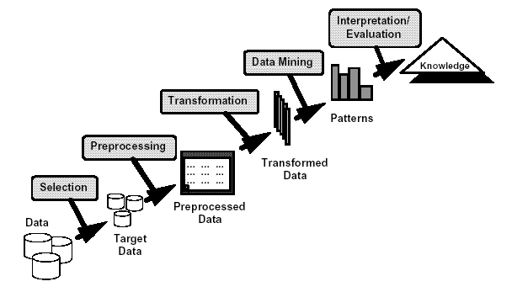 Gambar 2.2 Tahapan KDD
- Data Selection
  - Melakukan pemilihan himpunan data, atau memfokuskan pada subset variabel atau sampel data, dimana penemuan (discovery) akan dilakukan.
  - Hasil dar seleksi data disimpan dalam suatu berkas yang terpisah dari basis data operasional.
- Pre-processing / Cleaning
  - Pre-processing dan cleaning data merupakan proses untuk melakukan penghapusan noise dan melakukan penggabungan data dengan data external yang relevan.
  - Proses cleaning mencakup antara lain membuang duplikasi data, memeriksa data yang inkonsisten dan memperbaiki kesalahan pada data.
Beberapa alat dan metode yang digunakan dalam Data Pre-processing seperti :
  - Sampling : menyeleksi subset representatif dari populasi data yang besar.
  - Transformation : memanipulasi data mentah untuk menghasilkan input tunggal.
  - Denoising : menghilangkan noise dari data.
  - Normalization : mengorganisasi data untuk pengaksesan yang lebih spesifik.
  - Feature Extraction : membuka spesifikasi data yang signifikan dalam konteks tertentu.
  - Data Reduction : merupakan teknik yang digunakan untuk mentransformasi dari data mentah ke bentuk format data yang lebih berguna. Data reduction dilakukan untuk mengatasi ukuran data yang terlalu besar yang dapat menimbulkan ketidakefisienan proses dan peningkatan biaya pemrosesan. Sebagai contoh groupping, counting, summing dan averaging data.
- Transformation
Merupakan proses integrasi pada data yang telah dipilih, sehingga data sesuai untuk proses data mining. Dimana proses integrasi ini sangat tergantung pada jenis atau pola informasi yang akan dicari dalam basis data.
- Data mining
- Proses Data Mining yaitu proses mencari pola atau informasi dalam data terpilih dengan menggunakan teknik, metode atau algoritma tertentu yang bervariasi.
- Pemilihan teknik, metode atau algoritma yang tepat sangat bergantung pada tujuan dan proses KDD secara keseluruhan.
- Interpretation/ Evaluation
Yaitu penerjemahan pola-pola yang dihasilkan dari data mining. Tahap ini melakukan pemeriksaan apakah pola atau informasi yang ditemukan bertentangan dengan fakta atau hipotesa yang ada sebelumnya. Dan Pola informasi yang dihasilkan perlu ditampilkan dalam bentuk yang mudah dimengerti.
  - Pengertian Data Mining
Data mining adalah proses untuk mendapatkan informasi yang berguna dari gudang basis data yang besar (Tan.2006). dapat juga diartikan sebagai pengekstarkan informasi baru yang dalam bongkahan data yang besar guna untuk membantu dalam pengambilan keputusan.
Menurut Turban,dkk(2005) mengungkapkan data mining adalah suatu proses yang menggunakan teknik statistic, matematika, kecerdasa buatan, dan machine learning untuk mengektraksi dan mengidentifikasi informasi yang bermanfaat dalam pengetahuan yang terkait dari berbagai database.
Selain itu juga ada beberapa defenisi dari data mining yang dikenal di buku-buku teks data mining. Diantaranya adalah:
- Data Mining adalah serangkaian proses untuk menggali nilai tambah dari suatu kumpulan data berupa pengetahuan yang selama ini tidak diketahui secara manual.
- Data Mining adalah analisa otomatis dari data yang berjumlah besar atau kompleks dengan tujuan untuk menemukan pola atau kecenderungan yang penting yang biasanya tidak disadari keberadaannya.
Salah satu teknik yang dibuat dalam data mining adalah bagaimana menelusuri data yang ada untuk membangun sebuah model, kemudian menggunakan model tersebut agar dapat mengenali pola data yang lain yang tidak berada dalam basis data yang tersimpan. Dalam data mining pengelompokan data juga dilakukan dengan tujuan agar dapat mengetahui pola dari data atau informasi yang ada.
  - Algoritma C45
2.5.1 Pengertian algoritma C45
Algoritma C45 adalah algoritma yang digunakan untuk membentuk pohon keputusan. Karena pohon keputusn memadukan antara eksplorasi data dan pemodelan, dia sangat bagus sekali dalam langkah awal dalam proses pemodelan bahkan ketika dijadikan model akhir dari beberapa teknik lain (kusrini dan Emha thaufiq luthfi, 2009 ).
Sedangkan menurut Selvia Lorena Br Ginting, Wendi Zarman, Ida Hamidah. 2014 Algoritma C4.5 merupakan kelompok algoritma Decision Tree. Algoritma ini mempunyai input berupa training samples dan samples. Training samples berupa data contoh yang akan digunakan untuk membangun sebuah tree yang telah diuji kebenarannya. Sedangkan samples merupakan field-field data yang nantinya akan digunakan sebagai parameter dalam melakukan klasifikasi data.
2.5.2 Perumusan Algoritma C45
Secara umum Algoritma C4.5 untuk membangun pohon keputusan adalah sebagai berikut :
- Pilih atribut sebagai akar
- Buat cabang untuk masing-masing nilai
- Bagi kasus dalam cabang
- Ulangi proses untuk masing-masing cabang sampai semua kasus pada cabang memiliki kelas yang sama.
Untuk memilih atribut sebagai akar, didasarkan pada nilai gain tertinggi dari atribut-atribut yang ada. Untuk menghitung gain digunakan rumus seperti yang tertera berikut:
$Gain \left(S,A\right)=Entropy\left(s\right)-\sum_{i=1}^{n}{\frac{si}{s}* Entropy(si)}$ Rumus mencari gain (1)
Keterangan:
S : Himpunan kasus
A : Atribut
n : Jumlah partisi atribut A
|Si| : Jumlah kasus pada partisi ke i
|S| : Jumlah kasus dalam S
Sebelum mendapatkan nilai Gain adalah dengan mencari nilai Entropi. Entropi digunakan untuk menentukan seberapa informatif sebuah masukann atribut untuk menghasilkan sebuah atribut. Rumus dasar dari Entropy adalah sebagai berikut:
Entropy (s)$\sum_{i=1}^{n}{-pi*log2 pi}$ Rumus mencari entropy (2)
Keterangan:
S : Himpunan Kasus
n : Jumlah partisi S
pi: Proporsi dari Si terhadap S

BAB III
TUJUAN DAN MANFAAT PENELITIAN

3.1 Tujuan Penelitian
- Membantu mempermudah pengurus Koperasi Jasa Keuangan Syariah Kelurahan Limau Manis Selatan dalam menganalisa tingkat kelancaran nasabahnya dalam melakukan setoran pinjaman.
- Membantu mempermudah pengurus Koperasi Jasa Keuangan Syariah Kelurahan Limau Manis Selatan dalam menyeleksi calon nasabah pinjaman..

3.2 Manfaat Penelitian
Adapun manfaat dari penelitian yang penulis lakukan :
- Aplikasi data mining ini dapat mempermudah pengambilan keputusan lebih cepat dengan memakai system komputerisasi pada Koperasi Jasa Keuangan Syariah Kelurahan Limau Manis Selatan.
- Dapat membantu memecahkan masalah yang terjadi untuk memprediksi resiko pada peminjaman di Koperasi Jasa Keuangan Syariah Kelurahan Limau Manis Selatan.
- Membantu memecahkan suatu permasalahan dalam pengolahan data yang belum terdistribusi dengan efektif dan efisien.

BAB IV
METODOLOGI PENELITIAN

4.1 Kerangka Kerja Penelitian
Adapun tahapan kerja yang akan dilalui pada penelitian ini dapat dilihat pada gambar 4.1 .
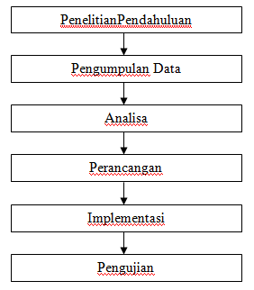

Gambar 4.1 Kerangka Kerja Penelitian
Berdasarkan Gambar 4.1 dapat dijelaskan bahwa tahapan pelaksanaan penelitian ini dimulai dari :
    - Penelitian Pendahuluan
Penelitian Pendahuluan adalah langkah awal dalam melakukan penelitian. Dengan menggunakan Algoritma C4.5 mampu memberikan pemecahan masalah yang terjadi di Koperasi Jasa Keuangan Syariah Kelurahan Limau Manis Selatan. Penelitian ini dilakukan dengan cara survey kelapangan dan survey data sebelum melakukan penelitian lebih lanjut terhadap objek penelitian
    - Mengumpulkan Data
Dalam tahap ini pengumpulan data dilakukan dengan cara langsung observasi pada pada Koperasi Jasa Keuangan Syariah Kelurahan Limau Manis Selatantersebut, data yang dikumpulkan adalah data-data kredit dari Koperasi Jasa Keuangan Syariah Kelurahan Limau Manis Selatan. Setelah data-data tersebut dikumpulkan dan dipelajari maka langkah selanjutnya yang dilakukan adalah melakukan pengelompokkan data penjualan dan dari hasil pengelompokkan data penjualan tersebut maka dapat memutuskan masalah-masalah yang akan dipecahkan, dan mencari solusinya.
    - Analisa
Pada tahap ini menjelaskan metode analisa yang dipakai dalam merancang secara umum dalam menentukan pemberian kredit kepada nasabah.
    - Perancangan
Tahapan perancangan bertujuan untuk membuat penelitian dirancang sesuai dengan tujuannya, sehingga tidak melenceng dari tujuan penelitian. Akan dilakukannya proses pengumpulan data-data yang akan dilakukan untuk mendukung perancangan sistem sebagai objek penelitian. Perancangan akan menggunakan UML sebagai model rancangan agar terorganisasi dan terstruktur dengan rancangan.
    - Implementasi
Pada implementasi ini peneliti akan membahas mengenai bahasa pemograman yang akan dipakai, penelitian ini akan menggunakan bahasa pemograman PHP, selain bahasa pemograman ini dirasa cocok dalam pembuatan program berbasis web, bahasa pemograman ini juga mudah digunakan dan juga menggunakan perancangan user interface.
    - Pengujian
Evaluasi sistem yang telah dirancang perlu dilakukan, hal ini bertujuan untuk mengetahui apakah sistem yang dirancang tersebut sudah selesai dengan yang diharapkan. Evaluasi dilakukan dengan cara membandingkan hasil yang didapatkan pada tahap implementasi sistem dengan hasil yang dibuat secara manual.

BAB V
HASIL DAN LUARAN YANG DICAPAI

5.1 Analisa Sistem
Analisa sistem dapat diidentifikasi sebagai pengurai dari suatu sistem informasi yang utuh kedalam bagian-bagian komponennya dengan maksud untuk mengidentifikasi dan mengevaluasikan semua permasalahan-permasalahan dan hambatan-hambatan yang terjadi. Pada tahap ini penting untuk dilakukan dengan teliti karena tahap ini merupakan tahap kritis pengembangan suatu sistem dan tahap ini juga merupakan dasar dari tahap selanjutnya. Dengan memahami kelemahan-kelemahan yang ada pada sistem yang sedang berjalan dapat mempermudah dalam melakukan antisipasi dan melakukan perbaikan-perbaikan sistem. Itu semua perlu untuk mengetahui apakah sistem yang kita bangun nantinya akan layak untuk diimplementasikan.
Didalam tahap ini analisis sistem terdapat langkah-langkah dasar yang harus dilakukan, antara lain :
- Indentify, yaitu mengidentifikasi masalah
- Understand, yaitu memahami kerja dari sistem yang ada
- Analysis, yaitu menganalisa sistem
- Report, yaitu membuat laporan hasil analisis.

    - Aliran Sistem yang sedang Berjalan
Sebelum merancang sebuah sistem yang baru perlu adanya gambaran mengenai sistem yang ada atau yang sedang berjalan pada suatu instansi atau
perusahaan. Hal ini dimaksud agar sistem yang akan dibentuk dapat diaplikasikan dengan baik dan maksimal dengan melihat kekurangan dan kelemahan yang terdapat pada sistem yang lama.
Dalam aliran sistem yang sedang berjalan diperlukannya data dari sistem untuk dianalisa. Data yang diperlukan adalah hal-hal yang berkaitan dengan sebauh aplikasi perangkat lunak yang akan dibangun.

    - Analisa Data
Analisa data merupakan tahap untuk melakukan penganalisaan terhadap data-data yang dibutuhkan untuk perancangan sistem yang akan dibuat, terdapat tahapan yang sangat kritis pada analisa data ini karena pada tahap ini nantinya akan dilakukan pengolahan data sesuai dengan ketentuan rumus yang telah ditetapkan. Data yang diperlukan merupakan hal-hal yang berkenaan dengan defenisi data.
Tabel 5.1 Data Mentah
DAFTAR PIUTANG UANG TUNAI
ANGGOTA KOPERASI JASA KEUANGAN SYARIAH KELURAHAN LIMAU MANIS SELATAN
PER; 31 DESEMBER 2015
No. | No. | Nama | Pekerjaan | Penghasilan | Pinjaman | Angsuran | Status
 | Reg.
1 | 1001 | Rosmalini | Tani | Rp. 2.000.000,- | Rp. 4.000.000,- | Rp. 480.000,- | Diterima
2 | 1002 | Zulfadri | Swasta | Rp. 3.000.000,- | Rp. 2.500.000,- | Rp. 300.000,- | Diterima
3 | 1003 | Bulih | Swasta | Rp. 2.500.000,- | Rp. 8.500.000,- | Rp. 1.020.000,- | Ditolak
4 | 1004 | Darmimora | Tani | Rp. 2.000.000,- | Rp. 1.500.000,- | Rp. 180.000,- | Diterima
5 | 1005 | Yulinar | Swasta | Rp. 3.000.000,- | Rp. 3.500.000,- | Rp. 420.000,- | Diterima
6 | 1006 | Sumardiono | Tani | Rp. 3.000.000,- | Rp. 9.000.000,- | Rp. 1.080.000,- | Ditolak
7 | 1007 | Ajis Chan | Swasta | Rp. 2.500.000,- | Rp. 8.000.000,- | Rp. 960.000,- | Diterima
8 | 1008 | Yurliarti | Tani | Rp. 2.000.000,- | Rp. 2.000.000,- | Rp. 240.000,- | Diterima
9 | 1009 | Reti | Swasta | Rp. 2.000.000,- | Rp. 3.500.000,- | Rp. 420.000,- | Diterima
10 | 1010 | Wira Rifki | Tani | Rp. 2.500.000,- | Rp. 9.000.000,- | Rp. 1.080.000,- | Ditolak
11 | 1011 | Awaludin | Tani | Rp. 3.000.000,- | Rp. 9.500.000,- | Rp. 1.140.000,- | Ditolak
12 | 1012 | Irman | Swasta | Rp. 2.000.000,- | Rp. 2.000.000,- | Rp. 240.000,- | Diterima
13 | 1013 | Nijor | Swasta | Rp. 2.000.000,- | Rp. 8.000.000,- | Rp. 960.000,- | Ditolak
14 | 1014 | Samsunar | Tani | Rp. 2.500.000,- | Rp. 1.000.000,- | Rp. 120.000,- | Diterima
15 | 1015 | Meldi Kusmana | Tani | Rp. 2.500.000,- | Rp. 3.000.000 | Rp. 360.000,- | Diterima
16 | 1016 | Asmanida | Swasta | Rp. 3.500.000,- | Rp. 6.000.000,- | Rp. 720.000,- | Diterima
17 | 1017 | Jon Brinas | Swasta | Rp. 2.000.000,- | Rp. 6.000.000,- | Rp. 720.000,- | Ditolak
18 | 1018 | Mardanis | Tani | Rp. 2.500.000,- | Rp. 1.500.000 | Rp. 180.000,- | Diterima
19 | 1019 | Mustapa Kamal | Tani | Rp. 2.500.000,- | Rp. 9.500.000,- | Rp. 1.140.000,- | Ditolak
20 | 1020 | Nepda Yulia Putri | Swasta | Rp. 3.000.000,- | Rp. 5.000.000 | Rp. 600.000,- | Diterima
21 | 1021 | Elinar | Tani | Rp. 3.000.000,- | Rp. 3.500.000,- | Rp. 420.000,- | Diterima
22 | 1022 | Sartika Rani | Swasta | Rp. 3.000.000,- | Rp. 9.500.000,- | Rp. 1.140.000,- | Ditolak
23 | 1023 | Lasmi Darwis | Tani | Rp. 2.000.000,- | Rp. 1.500.000,- | Rp. 180.000,- | Diterima
24 | 1024 | Budi Yasa | Tani | Rp. 2.500.000,- | Rp. 2.000.000,- | Rp. 240.000,- | Diterima
25 | 1025 | Ira Novita | Tani | Rp. 3.000.000,- | Rp. 8.500.000 | Rp. 1.020.000,- | Ditolak
26 | 1026 | Zaminar | Swasta | Rp. 3.000.000,- | Rp. 3.500.000,- | Rp. 420.000,- | Diterima
27 | 1027 | Alius | Tani | Rp. 2.500.000,- | Rp. 9.000.000,- | Rp. 1.080.000,- | Ditolak
28 | 1028 | Basri Rajo Alan | Swasta | Rp. 2.500.000,- | Rp. 2.500.000,- | Rp. 300.000,- | Diterima
29 | 1029 | Baima | Swasta | Rp. 3.500.000,- | Rp. 6.000.000,- | Rp. 720.000,- | Diterima
30 | 1030 | Syafrial | Tani | Rp. 2.500.000,- | Rp. 2.500.000,- | Rp. 300.000,- | Diterima
31 | 1031 | Hendri Undu | Swasta | Rp. 3.000.000,- | Rp. 5.000.000,- | Rp. 600.000,- | Diterima
32 | 1032 | Amrizal | Swasta | Rp. 3.500.000,- | Rp. 8.000.000,- | Rp. 960.000,- | Diterima
33 | 1033 | Nofrizaldi | Swasta | Rp. 3.500.000,- | Rp. 3.500.000,- | Rp. 420.000,- | Diterima
34 | 1034 | Darina | Swasta | Rp. 2.500.000,- | Rp. 8.000.000,- | Rp. 960.000,- | Diterima
35 | 1035 | Noviyanti R. | Tani | Rp. 2.500.000,- | Rp. 9.500.000,- | Rp. 1.140.000,- | Ditolak
36 | 1036 | Hodika Uwa | Tani | Rp. 2.500.000,- | Rp. 1.500.000,- | Rp. 180.000,- | Diterima
37 | 1037 | Darmawi | Tani | Rp. 2.500.000,- | Rp. 9.000.000,- | Rp. 1.080.000,- | Ditolak
38 | 1038 | Yudi Iswandra | Tani | Rp. 2.500.000,- | Rp. 1.500.000,- | Rp. 180.000,- | Diterima
39 | 1039 | Yetri Aulia | Tani | Rp. 2.500.000,- | Rp. 2.000.000,- | Rp. 240.000,- | Diterima
40 | 1040 | H. Fahri Aziz | Swasta | Rp. 3.500.000,- | Rp. 5.000.000,- | Rp. 600.000,- | Diterima
41 | 1041 | Anas Andesra | Swasta | Rp. 2.000.000,- | Rp. 8.000.000,- | Rp. 960.000,- | Ditolak
42 | 1042 | Mendrizal | Swasta | Rp. 2.500.000,- | Rp. 1.500.000,- | Rp. 180.000,- | Diterima
43 | 1043 | Mega Astrada | Swasta | Rp. 2.000.000,- | Rp. 1.500.000,- | Rp. 180.000,- | Diterima
44 | 1044 | Marni | Swasta | Rp. 2.000.000,- | Rp. 8.000.000,- | Rp. 960.000,- | Ditolak
45 | 1045 | Samsu | Tani | Rp. 2.000.000,- | Rp. 1.500.000,- | Rp. 180.000,- | Diterima
46 | 1046 | Ernida | Swasta | Rp. 3.000.000,- | Rp. 8.000.000,- | Rp. 960.000,- | Diterima
47 | 1047 | Kamsimar | Swasta | Rp. 3.000.000,- | Rp. 2.000.000,- | Rp. 240.000,- | Diterima
48 | 1048 | Pik Rosna | Swasta | Rp. 3.000.000,- | Rp. 3.000.000,- | Rp. 360.000,- | Diterima
49 | 1049 | Maliki | Tani | Rp. 2.500.000,- | Rp. 1.500.000,- | Rp. 180.000,- | Diterima
50 | 1050 | Samsuar | Swasta | Rp. 2.000.000,- | Rp. 7.000.000,- | Rp. 900.000,- | Ditolak
51 | 1051 | Purwanto | Swasta | Rp. 3.500.000,- | Rp. 7.000.000,- | Rp. 900.000,- | Diterima
52 | 1052 | Riri Susanti | Tani | Rp. 2.500.000,- | Rp. 2.000.000,- | Rp. 240.000,- | Diterima
53 | 1053 | Murlis KTB | Tani | Rp. 3.000.000,- | Rp. 3.000.000,- | Rp. 360.000,- | Diterima
54 | 1054 | Yusnar | Swasta | Rp. 2.500.000,- | Rp. 1.500.000,- | Rp. 180.000,- | Diterima
55 | 1055 | Zaiminar | Swasta | Rp. 2.000.000,- | Rp. 7.000.000,- | Rp. 900.000,- | Ditolak
56 | 1056 | Tuti Aulia | Swasta | Rp. 3.000.000,- | Rp. 2.000.000,- | Rp. 240.000,- | Diterima
57 | 1057 | Aria Lesatari | Swasta | Rp. 3.500.000,- | Rp. 5.000.000,- | Rp. 600.000,- | Diterima
58 | 1058 | Gurmadis | Tani | Rp. 2.500.000,- | Rp. 5.000.000,- | Rp. 600.000,- | Diterima
59 | 1059 | Zakirman | Swasta | Rp. 3.000.000,- | Rp. 3.000.000,- | Rp. 360.000,- | Diterima
60 | 1060 | Lisniber | Swasta | Rp. 2.000.000,- | Rp. 8.000.000,- | Rp. 960.000,- | Ditolak
61 | 1061 | Anto | Tani | Rp. 3.000.000,- | Rp. 2.000.000,- | Rp. 240.000,- | Diterima
62 | 1062 | Warni | Tani | Rp. 2.500.000,- | Rp. 8.500.000,- | Rp. 1.020.000,- | Ditolak
63 | 1063 | Jasmaniar | Swasta | Rp. 3.500.000,- | Rp. 7.000.000,- | Rp. 900.000,- | Diterima
64 | 1064 | Nurwelita | Tani | Rp. 2.500.000,- | Rp. 8.500.000,- | Rp. 1.020.000,- | Ditolak
65 | 1065 | Retri Irmadanis | Tani | Rp. 3.000.000,- | Rp. 2.000.000,- | Rp. 240.000,- | Diterima
66 | 1066 | Deni Eriyenti | Tani | Rp. 2.000.000,- | Rp. 1.500.000,- | Rp. 180.000,- | Diterima
67 | 1067 | Nurseha | Swasta | Rp. 3.000.000,- | Rp. 2.000.000,- | Rp. 240.000,- | Diterima
68 | 1068 | Darmi Lelo Sati | Swasta | Rp. 2.000.000,- | Rp. 7.000.000,- | Rp. 900.000,- | Ditolak
69 | 1069 | Jasril | Swasta | Rp. 3.000.000,- | Rp. 2.000.000,- | Rp. 240.000,- | Diterima
70 | 1070 | Syafriwandi | Tani | Rp. 3.000.000,- | Rp. 7.000.000,- | Rp. 900.000,- | Diterima
71 | 1071 | Sudarman | Tani | Rp. 2.500.000,- | Rp. 5.000.000,- | Rp. 600.000,- | Diterima
72 | 1072 | Mardias | Swasta | Rp. 3.000.000,- | Rp. 7.000.000,- | Rp. 900.000,- | Diterima
73 | 1073 | Muksis | Swasta | Rp. 3.500.000,- | Rp. 8.000.000,- | Rp. 960.000,- | Diterima
74 | 1074 | Susi Mawarti | Swasta | Rp. 3.500.000,- | Rp. 6.000.000,- | Rp. 720.000,- | Diterima
75 | 1075 | Jawarni | Tani | Rp. 2.500.000,- | Rp. 9.000.000,- | Rp. 1.080.000,- | Ditolak
76 | 1076 | Ratnawilis | Tani | Rp. 3.000.000,- | Rp. 2.000.000,- | Rp. 240.000,- | Diterima

Setelah dilakukan penelitian, maka penulis melakukan analisa terhadap data nasabah/anggota yang diperoleh dari Koperasi Jasa Keuangan Syariah Kelurahan Limau Manis Selatan (KTO MB) yang mengajukan pinjaman sehingga data tersebut didapatkan permasalahan, berupa analisa dan perancangan sistem pengolahan data mining untuk mengetahui apakah seorang anggota koperasi memenuhi kriteria untuk mengajukan pinjaman atau tidak. Data anggota yang dijadikan atribut untuk pencarian pada data mining meliputi:
- Penghasilan
Variabel penghasilan berisi tentang banyaknya penghasilan anggota selama 1 bulan, anggota yang berpenghasilan Rp. 1.000.000 sampai 2.000.000 dikatakan kecil, penghasilan lebih dari Rp.2.000.000 sampai 3.000.000 dikatakan sedang, sedangkan penghasilan lebih dari Rp. 3.000.000 dapat dikatakan tinggi.
- Jumlah Pinjaman
Variabel jumlah pinjaman berisi tentang besarnya anggota mengajukan peminjaman uang di koperasi tersebut. Nasabah yang meminjam uang antara Rp.1.000.000 sampai Rp.3.000.000 dikatakan kecil, pinjaman lebih dari Rp.3.000.000 sampai Rp.5.000.000 dikatakan menengah. Selanjutnya untuk peminjaman yang lebih dari Rp.5.000.000 dikatakan besar.
- Angsuran
Variabel angsuran berisi tentang besarnya kewajiban yang harus dibayar nasabah setiap bulannya sesuai besar pinjaman yang di ambil. Pinjaman dengan angsuran Rp. 100.000 sampai Rp. 500.000 dikatakan kecil, sedangkan angsuran melebihi Rp. 500.000 sampai Rp.1.000.000,- dinilai sedang dan angsuran melebihi Rp. 1.000.000,- dikatakan besar.
- Pekerjaan
Variabel pekerjaan berisi tentang pekerjaan dari masing-masing anggota koperasi yang akan mengajukan pinjaman.

- Status
Status merupakan variabel keputusan yang diberikan kepada anggota apakah pinjamannya diterima atau ditolak.
Gambaran sistem dapat diperoleh setelah dilakukan penelitian dan percobaan dari beberapa kelemahan sistem yang ada, terutama dari segi aktifitas dan efisiensi yang digunakan. Untuk mengelompokkan tiap-tiap variabel, baik penghasilan, pinjaman maupun angsuran dapat dilihat pada tabel 4.2 berikut ini :
Tabel 5.2 Klasifikasi Variabel
No. | Variabel | Klasifikasi | Keterangan
1. | Penghasilan | >Rp.3.000.000,- | Tinggi
 |  | > Rp.2.000.0000,- – Rp. 3.000.000,- | Sedang
 |  | Rp.1.000.0000,- – Rp.2.000.0000,- | Rendah
2. | Pinjaman | >Rp.5.000.000,- | Besar
 |  | >Rp.3.000.0000,- – Rp. 5.000.000,- | Menengah
 |  | Rp.1.000.0000,- – Rp.3.000.0000,- | Rendah
3. | Angsuran | >Rp.1.000.0000 | Besar
 |  | >Rp. 500.000,-– Rp.1.000.000 | Sedang
 |  | Rp.100.000,- – Rp.500.000,- | Kecil

Setelah mengelompokkan variabel yang ada, selanjutnya data yang diperoleh dari Koperasi Jasa Keuangan Syariah Kelurahan Limau Manis Selatan dikelompokkan sesuai dengan klasifikasi yang telah ditentukan. Adapun hasil dari data-data yang diklasifikasikan tersebut dapat dilihat pada tabel 4.3 berikut:

Tabel 5.3 Data Pinjaman

DAFTAR PIUTANG UANG TUNAI
ANGGOTA KOPERASI JASA KEUANGAN SYARIAH KELURAHAN LIMAU MANIS SELATAN
PER; 31 DESEMBER 2015
No. | No.  Reg. | Nama | Pekerjaan | Penghasilan | Pinjaman | Angsuran | Status
1 | 1001 | Rosmalini | Tani | Kecil | Menengah | Kecil | Diterima
2 | 1002 | Zulfadri | Swasta | Sedang | Kecil | Kecil | Diterima
3 | 1003 | Bulih | Swasta | Sedang | Besar | Besar | Ditolak
4 | 1004 | Darmimora | Tani | Kecil | Kecil | Kecil | Diterima
5 | 1005 | Yulinar | Swasta | Sedang | Menengah | Kecil | Diterima
6 | 1006 | Sumardiono | Tani | Sedang | Besar | Besar | Ditolak
7 | 1007 | Ajis Chan | Swasta | Sedang | Besar | Sedang | Diterima
8 | 1008 | Yurliarti | Tani | Kecil | Kecil | Kecil | Diterima
9 | 1009 | Reti | Swasta | Kecil | Menengah | Kecil | Diterima
10 | 1010 | Wira Rifki | Tani | Sedang | Besar | Besar | Ditolak
11 | 1011 | Awaludin | Tani | Sedang | Besar | Besar | Ditolak
12 | 1012 | Irman | Swasta | Kecil | Kecil | Kecil | Diterima
13 | 1013 | Nijor | Swasta | Kecil | Besar | Sedang | Ditolak
14 | 1014 | Samsunar | Tani | Sedang | Kecil | Kecil | Diterima
15 | 1015 | Meldi Kusmana | Tani | Sedang | Kecil | Kecil | Diterima
16 | 1016 | Asmanida | Swasta | Tinggi | Besar | Sedang | Diterima
17 | 1017 | Jon Brinas | Swasta | Kecil | Besar | Sedang | Ditolak
18 | 1018 | Mardanis | Tani | Sedang | Kecil | Kecil | Diterima
19 | 1019 | Mustapa Kamal | Tani | Sedang | Besar | Besar | Ditolak
20 | 1020 | Nepda Yulia Putri | Swasta | Sedang | Menengah | Sedang | Diterima
21 | 1021 | Elinar | Tani | Sedang | Menengah | Kecil | Diterima
22 | 1022 | Sartika Rani | Swasta | Sedang | Besar | Besar | Ditolak
23 | 1023 | Lasmi Darwis | Tani | Kecil | Kecil | Kecil | Diterima
24 | 1024 | Budi Yasa | Tani | Sedang | Kecil | Kecil | Diterima
25 | 1025 | Ira Novita | Tani | Sedang | Besar | Besar | Ditolak
26 | 1026 | Zaminar | Swasta | Sedang | Menengah | Kecil | Diterima
27 | 1027 | Alius | Tani | Sedang | Besar | Besar | Ditolak
28 | 1028 | Basri Rajo Alan | Swasta | Sedang | Kecil | Kecil | Diterima
29 | 1029 | Baima | Swasta | Tinggi | Besar | Sedang | Diterima
30 | 1030 | Syafrial | Tani | Sedang | Kecil | Kecil | Diterima
31 | 1031 | Hendri Undu | Swasta | Sedang | Menengah | Sedang | Diterima
32 | 1032 | Amrizal | Swasta | Tinggi | Besar | Sedang | Diterima
33 | 1033 | Nofrizaldi | Swasta | Tinggi | Menengah | Kecil | Diterima
34 | 1034 | Darina | Swasta | Sedang | Besar | Sedang | Diterima
No. | No.  Reg. | Nama | Pekerjaan | Penghasilan | Pinjaman | Angsuran | Status
35 | 1035 | Noviyanti R. | Tani | Sedang | Besar | Besar | Ditolak
36 | 1036 | Hodika Uwa | Tani | Sedang | Kecil | Kecil | Diterima
37 | 1037 | Darmawi | Tani | Sedang | Besar | Besar | Ditolak
38 | 1038 | Yudi Iswandra | Tani | Sedang | Kecil | Kecil | Diterima
39 | 1039 | Yetri Aulia | Tani | Sedang | Kecil | Kecil | Diterima
40 | 1040 | H. Fahri Aziz | Swasta | Tinggi | Menengah | Sedang | Diterima
41 | 1041 | Anas Andesra | Swasta | Kecil | Besar | Sedang | Ditolak
42 | 1042 | Mendrizal | Swasta | Sedang | Kecil | Kecil | Diterima
43 | 1043 | Mega Astrada | Swasta | Kecil | Kecil | Kecil | Diterima
44 | 1044 | Marni | Swasta | Kecil | Besar | Sedang | Ditolak
45 | 1045 | Samsu | Tani | Kecil | Kecil | Kecil | Diterima
46 | 1046 | Ernida | Swasta | Sedang | Besar | Sedang | Diterima
47 | 1047 | Kamsimar | Swasta | Sedang | Kecil | Kecil | Diterima
48 | 1048 | Pik Rosna | Swasta | Sedang | Kecil | Kecil | Diterima
49 | 1049 | Maliki | Tani | Sedang | Kecil | Kecil | Diterima
50 | 1050 | Samsuar | Swasta | Kecil | Besar | Sedang | Ditolak
51 | 1051 | Purwanto | Swasta | Tinggi | Besar | Sedang | Diterima
52 | 1052 | Riri Susanti | Tani | Sedang | Kecil | Kecil | Diterima
53 | 1053 | Murlis KTB | Tani | Sedang | Kecil | Kecil | Diterima
54 | 1054 | Yusnar | Swasta | Sedang | Kecil | Kecil | Diterima
55 | 1055 | Zaiminar | Swasta | Kecil | Besar | Sedang | Ditolak
56 | 1056 | Tuti Aulia | Swasta | Sedang | Kecil | Kecil | Diterima
57 | 1057 | Aria Lesatari | Swasta | Tinggi | Menengah | Sedang | Diterima
58 | 1058 | Gurmadis | Tani | Sedang | Menengah | Sedang | Diterima
59 | 1059 | Zakirman | Swasta | Sedang | Kecil | Kecil | Diterima
60 | 1060 | Lisniber | Swasta | Kecil | Besar | Sedang | Ditolak
61 | 1061 | Anto | Tani | Sedang | Kecil | Kecil | Diterima
62 | 1062 | Warni | Swasta | Sedang | Besar | Besar | Ditolak
63 | 1063 | Jasmaniar | Swasta | Tinggi | Besar | Sedang | Diterima
64 | 1064 | Nurwelita | Tani | Sedang | Besar | Besar | Ditolak
65 | 1065 | Retri Irmadanis | Tani | Sedang | Kecil | Kecil | Diterima
66 | 1066 | Deni Eriyenti | Tani | Kecil | Kecil | Kecil | Diterima
67 | 1067 | Nurseha | Swasta | Sedang | Kecil | Kecil | Diterima
68 | 1068 | Darmi Lelo Sati | Swasta | Kecil | Besar | Sedang | Ditolak
69 | 1069 | Jasril | Swasta | Sedang | Kecil | Kecil | Diterima
70 | 1070 | Syafriwandi | Tani | Sedang | Besar | Sedang | Diterima
71 | 1071 | Sudarman | Tani | Sedang | Menengah | Sedang | Diterima
72 | 1072 | Mardias | Swasta | Sedang | Besar | Sedang | Diterima
73 | 1073 | Muksis | Swasta | Tinggi | Besar | Sedang | Diterima
74 | 1074 | Susi Mawarti | Swasta | Tinggi | Besar | Sedang | Diterima
75 | 1075 | Jawarni | Tani | Sedang | Besar | Besar | Ditolak
No. | No.  Reg. | Nama | Pekerjaan | Penghasilan | Pinjaman | Angsuran | Status
76 | 1076 | Ratnawilis | Tani | Sedang | Kecil | Kecil | Diterima

Selanjutnya proses klasifikasi tiap-tiap field data pinjaman, klasifikasi pinjaman diperoleh dari anggota yang disetujui dengan yang tidak dalam mengajukan pinjaman. Anggota yang ingin mengajukan peminjaman yang disetujui berarti Diterima, sedangkan yang belum memenuhi kriteria berarti Ditolak. Klasifikasi data pinjaman dapat dibagi ke beberapa bagian yaitu :
- Klasifikasi Pekerjaan
Tabel 5.4 Klasifikasi Pekerjaan
No. | Klasifikasi Pekerjaan | Ya | Tidak
1. | Tani | 24 | 12
2. | Swasta | 31 | 9
 | Jumlah | 55 | 21

Dari tabel 5.4 diatas, dapat dilihat klasifikasi pekerjaan yang diterima yaitu 24, sedangkan pekerjaan tani yang ditolak yaitu 12. Selanjutnya pada klasifikasi pekerjaan swasta, pekerjaan swasta yang diterima yaitu 32, dan yang ditolak yaitu 21.
- Kalsifikasi Penghasilan
Tabel 5.5 Klasifikasi Penghasilan
No. | Klasifikasi Penghasilan | Ya | Tidak
1. | Tinggi | 10 | 0
2. | Sedang | 36 | 13
3. | Kecil | 9 | 8
 | Jumlah | 55 | 21

Dari hasil tabel 4.5 diatas diperoleh klasifikasi penghasilan yang diterima dari penghasilan >3juta yaitu 10, sedangkan yang ditolak 0. Penghasilan >2juta-3juta yang diterima sebanyak 36, dan yang ditolak 13. Selanjutnya klasifikasi penghasilan 1juta-2juta yang diterima yaitu 9, sedangkan yang ditolak yaitu 8.
- Klasifikasi Pinjaman
Tabel 5.6 Klasifikasi Pinjaman
No. | Klasifikasi Pinjaman | Ya | Tidak
1. | Besar | 22 | 21
2. | Menengah | 12 | 0
3. | Kecil | 31 | 0
 | Jumlah | 55 | 21

Dari hasil tabel 4.6 diatas diperoleh klasifikasi pinjaman yang diterima dari penghasilan >5juta yaitu 22, sedangkan yang ditolak21. Penghasilan >3juta-5juta yang disetujui sebanyak 12, dan yang Tidak 0. Selanjutnya klasifikasi penghasilan 1juta-3juta yang disetujui yaitu 31, sedangkan yang ditolak yaitu 0.
- Klasifikasi Angsuran
Tabel 5.7 Klasifikasi Angsuran
No. | Klasifikasi Angsuran | Ya | Tidak
1. | Besar | 0 | 13
2. | Sedang | 18 | 8
3. | Kecil | 37 | 0
 | Jumlah | 55 | 21

Dari hasil tabel 4.7 diatas diperoleh klasifikasi angsuran dari >1juta yang disetujui yaitu 0 dan yang ditolak 13, selanjutnya angsuran >500ribu-1juta yang diterima yaitu 18 dan yang ditolak yaitu 8. Sedangkan angsuran dari 100ribu-500ribu yang disetujui yaitu 37 dan yang ditolak yaitu 0.

    - Analisa Proses
Dalam hal ini penulis mengambil data pada Koperasi Jasa Keuangan Syariah Kelurahan Limau Manis Selatan, dimana penulis mengambil sampel datanya selama setahun yaitu tahun 2015, data tersebut diketik ulang menggunakan microsoft excel karena pihak koperasi memberikan data dalam bentuk copy arsip pinjaman koperasi.
Decision tree memiliki dua jenis atribut dari data yang terdiri dari beberapa atribut input dari atribut target dan tentunya mendukung masalah yang ada, fungsinya sebagai pembanding dalam perhitungan Gain dan Ratio. Dalam data training set atribut sample dan minimal harus memiliki satu atribut target yang nilainya merupakan kesimpulan sementara permasalahan dari setiap instance (record), dalam penelitian ini nilai dari atribut target adalah ya atau tidak. Atribut input yang memiliki gain ratio yang terbesar adalah atribut yang menjadi akar.
No | No. Reg. | Pekerjaan | Penghasilan | Pinjaman | Angsuran | Ket
1 | 1002 | Swasta | Sedang | Kecil | Kecil | Diterima
2 | 1013 | Swasta | Kecil | Besar | Sedang | Ditolak

Atribut Target
Atribut Input
Sampel

Gambar 5.1 Konsep Data dalam Decision tree

    - Perancangan Algoritma
Perancangan data mining ini penulis menggunakan algoritma C4.5. Proses pada pohon keputusan adalah mengubah bentuk data (table) menjadi model pohon, mengubah model pohon menjadi rule, dan menyederhanakan rule.
Dalam kasus yang tertera pada gambar 4.1 akan dibuat pohon keputusan untuk menentukan asuransi yang swakadana atau purnadana dengan melihat pinjaman, penghasilan, pekerjaan dan bunga. Secara umum algoritma C4.5 untuk membangun pohon keputusan adalah sebagai berikut :
- Pilih atribut akar
- Buat cabang tiap-tiap nilai
- Bagi kasus dalam cabang
- Ulangi proses untuk setiap cabang sampai kasus semua cabang memiliki kelas yang sama.
Untuk memilih atribut sebagai akar, didasarkan pada nilai gain tertinggi dari atribut-atribut yang ada. Untuk menghitung gain, seharusnya kita harus mencari nilai entropy terlebih dahulu. Rumusnya seperti persamaan berikut :
Entropy (S) ∑- pi * log2 pi

Keterangan :
S : Himpunan kasus
A : Atribut
N : Jumlah partisi S
Pi : Proporsi dari Si terhadap S
Sementara itu perhitungan nilai gain dapat dilihat pada persamaan dua berikut ini :
Gain (S,A) = Entropy (S) - ∑ │Si││S│ ni = 1*Entropy (Si)

Keterangan :
S : Himpunan kasus
A : Atribut
n : Jumlah partisi atribut A
│Si│: Jumlah kasus pada partisi ke-i
│S│ : Jumlah kasus dalam S
Berikut ini adalah penjelasan lebih terperinci mengenai tiap-tiap langkah dalam pembentukan pohon keputusan dengan menggunakan algoritma C4.5 untuk menyelesaikan permasalah pada tabel 5.2.

    - Tahap Pencarian Kasus
Dalam tahap ini akan ditentukan jumlah masing-masing atribut berdasarkan masing-masing node akar. Mulai dari pencarian entropy total, entropy pinjaman, entropy bunga, entropy penghasilan dan pekerjaan. Selanjutnya dilanjutkan dengan mencari nilai gain masing-masing kriteria.
Entropy merupakan ukuran ketidakpastian dimana semakin tinggi entropy semakin tinggi ketidakpastian. Gain adalah salah satu atributeselection measure yang digunakan untuk memilih tes atribut tiap node pada tree. Atribut dengan informationgain tertinggi dipilih sebagai test atribut dari suatu node. Information gain menggunakan entropy untuk menentukan atribut terbaik.

      - Menghitung jumlah entropy untuk node 1
Untuk entropy node 1merupakan tahap awal yang dilakukan untuk mengetahui jumlah pencarian pada bagian atribut masing-masing node akar.
- Entropy total
Adapun pada entropy awal akan ditentukan jumlah semua atribut pada masing-masing node akar, dimana jumlah keseluruhan data akan dibagi dengan jumlah peminjam yang diterima dengan yang ditolak. Jumlah keseluruhan data yaitu 76, peminjam yang diterima yaitu 55 sedangkan yang ditolak yaitu 21.
- Entropy total (Pekerjaan)
Entropy total pada pekerjaan di ketahui dengan membagi jumlah keseluruhan data dengan jumlah entropy pada masing-masing node akar.
- Entropy (Tani)
Jumlah keseluruhan data pada klasifikasi pekerjaan tani yaitu 36, dimana pekerjaan tani yang diterima mengajukan pinjaman yaitu 24 dan yang ditolak 12. Hasil bagi antara jumlah keseluruhan dengan masing-masing node , maka akan diperoleh hasil entropy tani.

b. Entropy (Swasta)
Jumlah keseluruhan data pada entropy swasta yaitu 40. Pekerjaan swasta yang diterima mengajukan pinjaman yaitu 31, sedangkan yang ditolak yaitu 9.
- Entropy Total (Penghasilan)
Entropy total pada penghasilan diperoleh dengan membagi jumlah keseluruhan data dengan jumlah entropy pada masing-masing node akar penghasilan.
- Entropy (>3juta)
Jumlah keseluruhan data yaitu 76, entropy penghasilan >3juta yang diterima yaitu 10, sedangkan yang belum disetujui atau Tidak yaitu 0 akan dibagi dengan jumlah semua data dengan penghasilan >3juta yang diterima dan yang ditolak yaitu 4.
- Entropy (>2juta-3juta)
Entropy penghasilan>2juta-3juta yang diterima yaitu36, sedangkan yang ditolak yaitu 13. Dari jumlah entropy penghasilan >2juta-3juta yang ditrima dan ditolak akan dibagi dengan jumlah seluruh data dari penghasilan yang diterima ditambahkan dengan yang ditolak yaitu 49.
=
- Entropy (1juta-2juta)
Entropy penghasilan 1juta-2juta yang diterima yaitu 9, sedangkan yang ditolak yaitu 8. Entropy 1juta-2juta yang diterima dan yang ditolak dibagi dengan Jumlah seluruh entropy. Hasil bagi dari entropy pinjaman dan seluruh data, maka dapat diperoleh jumlah entropy 1juta-2juta.
- Entropy Total (Pinjaman)
Entropy total pada pinjaman diperoleh dengan membagi jumlah keseluruhan data dengan jumlah entropy pada masing-masing node akar pinjaman.
- Entropy (>5juta)
Jumlah keseluruhan data dari entropy pinjaman >5juta yaitu 33 yang dibagi dengan entropy pinjaman >3juta yang diterima yaitu 12, sedangkan yang ditolak yaitu 21.
- Entropy (>3juta-5juta)
Jumlah keseluruhan data yaitu dari entropy pinjaman yang diterima ditambah dengan yang ditolak yaitu 12, sedangkan entropy pinjaman yang disetujui yaitu 12 dan yang belum disetujui yaitu 0. Hasil bagi dari entropy yang disetujui dan tidak dengan jumlah keseluruhan dari entropy maka diperoleh hasil entropy >3juta-5juta.
- Entropy (1juta-3juta)
Jumlah keseluruhan entropy 1juta-2juta yaitu 31 yang dibagi dengan entropy pinjaman 1juta-2juta yang diterima yaitu 31, sedangkan yang ditolak yaitu 0.
- Entropy Total (Angsuran)
Entropy total pada angsuran diperoleh dengan membagi jumlah keseluruhan data dengan jumlah entropy pada masing-masing node akar pada angsuran.
- Entropy (>1juta)
Entropy angsuran >1juta yang diterima yaitu0, sedangkan yang ditolak yaitu 13. Jumlah dari entropy angsuran >1juta yang diterima dan yang ditolak yaitu 13.
b. Entropy (>500ribu-1juta)
Entropy angsuran >500ribu-1juta yang disetujui yaitu 18, sedangkan yang ditolak yaitu 8. Jumlah dari entropy angsuran >500ribu-1juta yang diterima dan ditolak yaitu 26, dibagi dengan masing-masing node akar pada entropy angsuran >500ribu-1juta. Hasil bagi dari entropy angsuran dan seluruh data, maka dapat diperoleh jumlah entropy total angsuran.

c. Entropy (100ribu-500ribu)
Jumlah keseluruhan data yaitu 37 yang dibagi dengan entropy angsuran 100ribu-500ribu yang diterima yaitu37, sedangkan yang ditolak yaitu 0.

      - Menghitung jumlah gain untuk node 1
Menghitung nilai Untuk menentukan nilai gain, jumlah entropy total dikurang dengan jumlah semua kasus pada masing-masing atribut yang yang dibagi dengan jumlah keseluruhan data lalu dikalikan dengan jumlah entropy dari atribut.
- Gain (Total Pekerjaan)
Gain total pekerjaan diperoleh dengan mencari gain masing-masing atribut pada pekerjaan, dimana jumlah total entropy yaitu 0.8503 dikurang dengan jumlah kasus pekerjaan tani yaitu 36 dibagi jumlah keseluruhan data yaitu 76 dikalikan dengan jumlah entropy tani yaitu 0.9181 ,lalu ditambahkan dengan jumlah kasus pada entropy swasta yaitu 40 dibagi dengan jumlah keseluruhan data dan dikalikan dengan jumlah entropy swasta yaitu 0.7690.
- Gain (Total, Penghasilan)
Gain total penghasilan diperoleh dengan mencari gain masing-masing atribut pada penghasilan, dimana jumlah total entropy yaitu 0.8503 dikurang dengan jumlah kasus (S) penghasilan >3juta yaitu 10 yang dibagi dengan jumlah keseluruhan data yaitu 76 yang dikalikan dengan jumlah entropy dari >3juta yaitu 0, lalu ditambahkan dengan jumlah kasus pada penghasilan >2juta-3juta yaitu 49 dibagi dengan jumlah semua data dan dikalikan dengan jumlah entropy dari >2juta-3juta yaitu 0.8346. Selanjutnya ditambahkan dengan jumlah kasus (S) pada penghasilan 1juta-2juta yaitu 17 yang dibagi dengan jumlah semua data yang dikalikan dengan jumlah entropy dari 1juta-2juta yaitu 0,9973
- Gain (Total, Pinjaman)
Gain total pinjaman diperoleh dengan mencari gain masing-masing atribut pada pinjaman, dimana jumlah total entropy yaitu 0.8503 dikurang dengan jumlah kasus (S) pinjaman >5juta yaitu 33 yang dibagi dengan jumlah keseluruhan data yaitu 76 yang dikalikan dengan jumlah entropy dari entropy >5juta yaitu 0.9945, lalu ditambahkan dengan jumlah kasus pada penghasilan >3juta-5juta yaitu 12 dibagi dengan jumlah semua data yaitu 76 dan dikalikan dengan jumlah entropy dari gain >3juta-5juta yaitu 0. Selanjutnya ditambahkan dengan jumlah kasus (S) pada penghasilan 1juta-3juta yaitu 31 yang dibagi dengan jumlah semua data yang dikalikan dengan jumlah entropy dari gain 1juta-3juta yaitu 0.
- Gain (Total, Angsuran)
Gain total angsuran diperoleh dengan mencari gain masing-masing atribut pada angsuran , yaitu jumlah total entropy 0.8503 dikurang dengan jumlah kasus (S) angsuran >1juta yaitu 13 dibagi dengan semua data lalu dikalikan dengan hasil entropy >1juta yaitu 0. Lalu ditambahkan dengan jumlah entropy angsuran >500ribu-1juta yaitu 26 dibagi dengan semua data yaitu 76 lalu dikalikan dengan jumlah entropy pada atribut angsuran >500ribu-1juta yaitu 0.8903. Selanjutnya ditambahkan dengan jumlah kasus (S) pada angsuran 100ribu-500ribu yaitu 37 dibagi dengan jumlah semua data lalu dikalikan dengan jumlah entropy dari gain100ribu-500ribu yaitu 0.
Setelah didapatkan nilai entropy dan nilai gain, maka hasil dari perhitungan tersebut akan dimasukkan kedalam tabel seperti dibawah ini :
Tabel 5.8 Perhitungan Node 1
Node |  |  | Jumlah Kasus (S) | Ditolak  (S1) | Diterima  (S2) | Entropy | Gain
1 | Total |  | 76 | 21 | 55 | 0.8503
 | Pekerjaan |  |  |  |  |  | 0.0108
 |  | Tani | 36 | 12 | 24 | 0.9181
 |  | Swasta | 40 | 9 | 31 | 0.7690
 | Penghasilan |  |  |  |  |  | 0.0893
 |  | Tinggi | 10 | 0 | 10 | 0
 |  | Sedang | 49 | 13 | 36 | 0.8346
 |  | Kecil | 17 | 8 | 9 | 0.9913
 | Pinjaman |  |  |  |  |  | 0.4185
 |  | Besar | 33 | 21 | 22 | 0.9945
 |  | Menengah | 12 | 0 | 12 | 0
 |  | Kecil | 31 | 0 | 31 | 0
 | Angsuran |  |  |  |  |  | 0.5458
 |  | Besar | 13 | 13 | 0 | 0
 |  | Sedang | 26 | 8 | 18 | 0.8903
 |  | Kecil | 37 | 0 | 37 | 0

Dari hasil 5.8 dapat diketahui bawha atribut dengan gain tertinggi adalah angsuran yaitu 0.5458. Dengan demikian, angsuran dapat menjadi node akar. Dari hasil tersebut dapat digambarkan pohon keputusan sementaranya tampak pada gambar 5.2 berikut :
Angsuran
Besar
Kecil
Sedang
Ditolak
Diterima
????

Gambar 5.2 Pohon Keputusan Node 1
Setelah angsuran menjadi node akar, selanjutnya hitung entropy dari semua kasus yang dibagi berdasarkan atribut pekerjaan, penghasilan dan pinjaman dengan menghitung nilai atribut berdasarkan angsuran sedang (>500ribu-1juta). Setelah itu lakukan perhitungan gain untuk tiap-tiap atribut, maka langkah selanjutnya yaitu mencari node 1.1.

      - Menghitung jumlah entropy untuk node 1.1
Untuk entropy node 1.1merupakan langkah kedua yang dilakukan untuk mengetahui jumlah pencarian pada bagian atribut masing-masing node akar setelah diketahui gain tertinggi. Gain tertinggi pada node 1 berada pada atribut angsuran sedang, maka data yang ada hanya akan di ambil bagian yang berkaitan dengan angsuran yang sedang baik yang diterima maupun yang ditolak.
Tabel 5.9 Data Pinjaman dengan Angsuran Sedang
No. | No.  Reg. | Nama | Pekerjaan | Penghasilan | Pinjaman | Angsuran | Status
1 | 1007 | Ajis Chan | Swasta | Sedang | Besar | Sedang | Diterima
2 | 1008 | Nijor | Swasta | Kecil | Besar | Sedang | Ditolak
3 | 1009 | Asmanida | Swasta | Tinggi | Besar | Sedang | Diterima
4 | 1010 | Jon Brinas | Swasta | Kecil | Besar | Sedang | Ditolak
5 | 1011 | Nepda Yulia Putri | Swasta | Sedang | Menengah | Sedang | Diterima
6 | 1012 | Baima | Swasta | Tinggi | Besar | Sedang | Diterima
7 | 1013 | Hendri Undu | Swasta | Sedang | Menengah | Sedang | Diterima
8 | 1014 | Amrizal | Swasta | Tinggi | Besar | Sedang | Diterima
9 | 1015 | Darina | Swasta | Sedang | Besar | Sedang | Diterima
10 | 1016 | H. Fahri Aziz | Swasta | Tinggi | Menengah | Sedang | Diterima
11 | 1017 | Anas Andesra | Swasta | Kecil | Besar | Sedang | Ditolak
12 | 1018 | Marni | Swasta | Kecil | Besar | Sedang | Ditolak
13 | 1019 | Ernida | Swasta | Sedang | Besar | Sedang | Diterima
14 | 1020 | Samsuar | Swasta | Kecil | Besar | Sedang | Ditolak
15 | 1021 | Purwanto | Swasta | Tinggi | Besar | Sedang | Diterima
16 | 1022 | Zaiminar | Swasta | Kecil | Besar | Sedang | Ditolak
17 | 1023 | Aria Lesatari | Swasta | Tinggi | Menengah | Sedang | Diterima
18 | 1024 | Gurmadis | Tani | Sedang | Menengah | Sedang | Diterima
19 | 1025 | Lisniber | Swasta | Kecil | Besar | Sedang | Ditolak
20 | 1026 | Jasmaniar | Swasta | Tinggi | Besar | Sedang | Diterima
21 | 1027 | Darmi Lelo Sati | Swasta | Kecil | Besar | Sedang | Ditolak
22 | 1028 | Syafriwandi | Tani | Sedang | Besar | Sedang | Diterima
23 | 1029 | Sudarman | Tani | Sedang | Menengah | Sedang | Diterima
24 | 1030 | Mardias | Swasta | Sedang | Besar | Sedang | Diterima
25 | 1031 | Muksis | Swasta | Tinggi | Besar | Sedang | Diterima
26 | 1032 | Susi Mawarti | Swasta | Tinggi | Besar | Sedang | Diterima

Pada tabel 5.9 diatas dapat dilihat variabel pekerjaan, penghasilan dan pinjaman dengan angsuran sedang. Untuk langkah selanjutnya akan dicari entropy dari masing-masing variabel tersebut.
- Entropy Pekerjaan
Entropy penghasilan diperoleh dengan membagi jumlah keseluruhan data dengan jumlah entropy pada variabel pekerjaan, yaitu pekerjaan tani dan swasta.

a. Entropy Pekerjaan Tani
Entropy pekerjaan tani yang memiliki angsuran sedang yang diterima 3, sedangkan yang ditolak tidak ada atau 0.
b. Entropy Pekerjaan Swasta
Entropy pekerjaan swasta yang mempunyai angsuran sedang yang diterima yaitu 15 sedangkan yang ditolak yaitu 8. Jumlah entropy swasta yang diterima dan ditolak yaitu 23, hasil bagi keseluruhan data dengan yang diterima dan yang ditolak maka akan didapat hasil entropy pekerjaan swasta.
- Entropy Penghasilan
Entropy penghasilan diperoleh dengan membagi jumlah keseluruhan data dengan jumlah entropy pada masing-masing node akar pinjaman.
- Entropy Penghasilan Tinggi (>3juta)
Entropy penghasilan >3juta yang memiliki angsuran sedang yang diterima yaitu 9, sedangkan yang ditolak tidak ada atau 0. Selanjutnya akan dibagi dengan jumlah entropy pada penghasilan tinggi yang diterima dan yang ditolak yaitu 9.

- Entropy Penghasilan Sedang (>2juta-3juta)
Entropy penghasilan sedang(>2juta-3juta) yang memiliki angsuran sedang yang ditolak tidak ada atau 0 dan yang diterima 9.
- Entropy Penghasilan Kecil (1juta-2juta)
Entropy penghasilan 1juta-2juta yang memiliki angsuran sedang yang diterima tidak ada sedangkan yang ditolak 8. Lalu dibagi dengan jumlah semua data pada entropy penghasilan 1juta-2juta yaitu 8.
- Entropy Pinjaman
Entropypinjaman diperoleh dengan membagi jumlah keseluruhan data dengan jumlah entropy pada masing-masing node akar pinjaman besar, menengah maupun pinjaman kecil.
- Entropy pinjaman besar (>5juta)
Entropy pinjaman >5juta yang memiliki angsuran sedang yang diterima 12 sedangkan yang ditolak 8. Jumlah entropy pinjaman yang diterima dan yang ditolak yaitu 20.

- Entropypinjaman menengah (>3juta-5juta)
Entropypinjaman >3juta-5juta yang memiliki angsuran sedang yang diterima 6 sedangkan yang ditolak tidak ada atau 0.
- Entropypinjaman kecil (>1juta-3juta)
Entropy pinjaman >1juta-3juta yang memiliki angsuran sedang yang diterima tidak ada maupun yang ditolak pun tidak ada.

      - Menghitung Jumlah Gain Untuk Node 1.1
Untuk menentukan nilai gain 1.1, jumlah entropy total dikurang dengan jumlah semua kasus pada masing-masing atribut yang yang dibagi dengan jumlah keseluruhan data lalu dikalikan dengan jumlah entropy dari atribut.
- Gain (Total, Pekerjaan)
Gain total pekerjaan diperoleh dengan mencari gain masing-masing atribut pada pekerjaan. Jumlah total entropy tertinggi yaitu 0.8903 dikurang dengan jumlah kasus pada entropy tani 3 dan swasta 23 yang dibagi dengan jumlah keseluruhan data yaitu 26.

- Gain (Total, Penghasilan)
Gain total penghasilan diperoleh dengan mencari gain masing-masing atribut pada pinjaman, dimana jumlah total entropy yaitu 0.8903 dikurang dengan jumlah kasus (S) penghasilan >3jutayaitu 9 yang dibagi dengan jumlah keseluruhan data yaitu 26 yang dikalikan dengan jumlah entropy dari >3juta yaitu 0, lalu ditambahkan dengan jumlah kasus pada penghasilan >2juta-3juta yaitu 9 dibagi dengan jumlah semua data yaitu 26 dan dikalikan dengan jumlah entropy dari penghasilan >2juta-3juta yaitu 0. Selanjutnya ditambahkan dengan jumlah kasus (S) pada penghasilan 1juta-2juta yaitu 8 yang dibagi dengan jumlah semua data yang dikalikan dengan jumlah entropy dari 1juta-2juta yaitu 0.
3. Gain (Total, Pinjaman )
Gain total pinjaman diperoleh dengan mencari gain masing-masing atribut pada pinjaman, yaitu jumlah total entropy 0.8903 dikurang dengan jumlah kasus (S) jumlah pinjaman besar yang diterima dan yang ditolak yaitu 20, jumlah pinjaman menengah yang diterima dan ditolak 6 sedangkan pinjaman kecil yang diterima maupun ditolak tidak ada.
Setelah didapatkan nilai entropydan nilai gain, maka hasil dari perhitungan tersebut akan dimasukkan kedalam tabel seperti dibawah ini :

Tabel 5.10 Perhitungan Node 1.1
Node |  |  | Jumlah Kasus  (S) | Ditolak(S1) | Diterima  (S2) | Entropy | Gain
1.1 | Angsuran |  | 26 | 8 | 18 | 0.8903
 | Pekerjaan |  |  |  |  |  | 0.0659
 |  | Tani | 3 | 0 | 3
 |  | Swasta | 23 | 8 | 15
 | Penghasilan
 |  | Tinggi | 9 | 0 | 9 | 0
 |  | Sedang | 9 | 0 | 9 | 0
 |  | Kecil | 8 | 8 | 0 | 0
 | Pinjaman |  |  |  |  |  | 0.1434
 |  | Besar | 20 | 8 | 12 | 0.9710
 |  | Menengah | 6 | 0 | 6 | 0
 |  | Kecil | 0 | 0 | 0 | 0

Dari hasil 5.10 bahwa atribut dengan nilai gain tertinggi adalah pinjaman yaitu 0.1434, dengan demikian pinjaman dapat dapat menjadi node cabang dari nilai atribut angsuran sedang (>2juta-3juta). Pohon keputusan yang terbentuk sampai tahap ini ditunjukkan pada gambar berikut :

Angsuran
Besar
Kecil
Sedang
Ditolak
Diterima
Penghasilan
Kecil
Tinggi
Menengah
Diterima
Ditolak

Diterima

Gambar 5.3 Pohon Keputusan Node 1.1
Setelah angsuran menjadi node akar, diperoleh atribut penghasilan dengan gain tertinggi. Oleh sebab itu, maka penghasilan menjadi node akar setelah angsuran. Selanjutnya pada entropy penghasilan diperoleh gain tertinggi oleh penghasilan sendiri, data yang didapat dari entropy penghasilan yaitu penghasilan tinggi (>3juta) yang diterima 9, penghasilan sedang(>2juta-3juta) 9 dan penghasilan kecil (1juta-2juta) yang diterima tidak ada, sedangkan penghasilan kecil yang ditolak 8.
Jika dilihat dari data yang diperoleh dari atribut penghasilan, maka telah didapat hasil pohon keputusan dalam mengajukan pinjaman. Dimana dalam mengajukan kredit atau pinjaman, hal yang menjadi faktor utama yaitu angsuran dan penghasilan. Setelah didapat hasil akhir dari atribut penghasilan, maka tak ada lagi data yang harus diproses.
Dari pohon keputusan diatas maka dapat dibentuk rule sebagai berikut :
- R1 = IF Angsuran = Besar THEN keputusan = Ditolak
- R2 = IF Angsuran = Kecil THEN keputusan = Diterima
- R3 = IF Angsuran = Sedang AND PenghasilanTinggi= Diterima
- R4 = IF Angsuran = Sedang AND Penghasilan Kecil = Ditolak
- R5 = IF Angsuran = Sedang AND Penghasilan = Menengah THEN Diterima

4.2 Perancangan
Perancangan sistem merupakan tahap selanjutnya setelah analisa sistem, mendapatkan gambaran dengan jelas tentang apa yang dikerjakan pada analisa sistem, maka dilanjutkan dengan memikirkan bagaimana membentuk sistem tersebut. Perancangan sistem adalah suatu fase dimana diperlukan suatu keahlian perancangan untuk elemen-elemen komputer yang akan menggunakan sistem yaitu pemilihan peralatan dan program komputer untuk sistem yang baru (http://santika.ilearning.me/).

4.2.1 Tujuan Perancangan Sistem
Adapun tujuan yang hendak dicapai dari tahap perancangan sistem mempunyai maksud atau tujuan utama, yaitu sebagai berikut ini:
- Untuk memenuhi kebutuhan pemakaian sistem (user)
- Untuk memberikan gambaran yang jelas dan menghasilkan rancangan bangun yang lengkap kepada pemrograman komputer dan ahli-ahli teknik lainnya yang terlibat dalam pengembangan atau pembuatan sistem.

4.3 Rancangan Database
Aplikasi data mining ini terdiri dari beberapa record. Record terdiri dari beberapa field. Setiap record akan menampung data untuk menghasilkan informasi.

4.4 Rancangan Unified Modeling Languange (UML)
UML bekerja dengan model dan diagram karena membantu pendeskripsian dan desain sistem perangkat lunak, khususnya sistem yang dibangun menggunakan pemograman berorientasi objek, sehingga hasil rancangan kita dapat dimengerti secara umum dan universal.
Rancangan UML yang digunakan dalam penyusunan skripsi ini yaitu use case diagram, class diagram, sequence diagram, state diagram, collaboration diagram, deployment diagram, dan activity diagram. Perancangan UML menggunakan program Astah Community.

4.4.1 Use Case Diagram
Use Case digram digunakan untuk menampilkan hubungan antar aktor dengan sistem. Use Case bekerja dengan cara mendeskripsikan tipe interaksi antara user sebuah sistem dengan sistemnya sendiri melalui sebuah cerita bagaimana sebuah sistem dipakai. Use Case merupakan konstruksi untuk mendeskripsikan bagaimana sistem akan terlihat dimata user.
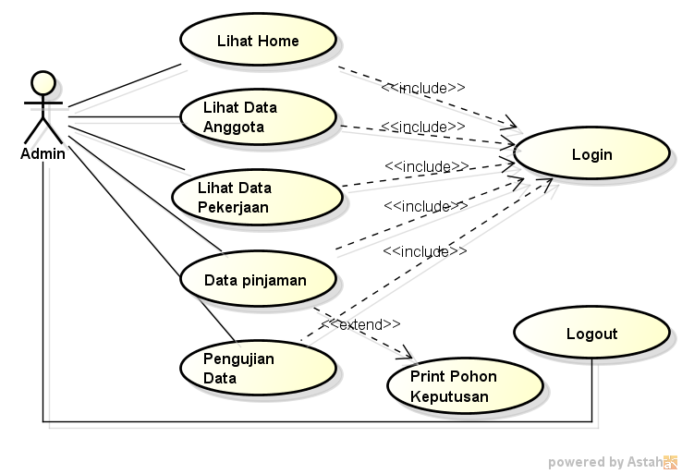
Gambar 5.4 Use Case Diagram
Berikut skenario yang terdapat pada masing-masing use case pada gambar 4.4 :
- Skenario Use Case Home
Skenario use case home akan menjelaskan tentang kerja aktor dan reaksi sistem, untuk lebih jelasnya dapat dilihat pada tabel 5.11 berikut :
Tabel 5.11 Skenario Use Case Home
Identifikasi
Nama | Beranda
Tujuan | Untuk melihat sebuah tampilan awal dalam web
Deskripsi | Menampilkan halaman web
Aktor | Admin
Kondisi Awal | Tampilan program sudah aktif

Skenario
Aktor | Reaksi
User mencari infomasi | Sistem akan melakukan apa yang diminta user
Kondisi Akhir | Tampilan halaman web

- Skenario Use Case Login
Skenario use case login akan mempresentasikan kondisi ketika admin ingin masuk kedalam sistem, untuk lebih jelasnya dapat dilihat pada tabel 4.12 berikut :
Tabel 5.12 Skenario Use Case Login
Identifikasi
Nama | Login
Tujuan | Digunakan untuk masuk ke menu utama
Deskripsi | Aktor ini yang memonitoring segala isi dalam sistem.
Aktor | Admin
Kondisi Awal | Memasukkan username dan password
Skenario
Aktor | Reaksi
Memasukkan username dan password | - Verifikasi  - Konfigurasi login berhasil atau gagal
Kondisi akhir | Tampil menu utama

- Skenario Use Case Data Anggota
Pada skenario use case data anggota admin dapat melihat serta menginputkan data anggota pada sistem. Use case data anggota dapat dilihat pada tabel 2.13 berikut :
Tabel 5.13 Skenario Use Case Data Anggota
Identifikasi
Nama | Data anggota
Tujuan | Melihat dan menginputkan data anggota
Deskripsi | Digunakan untuk menginputkan dan melihat data anggota
Aktor | Admin
Kondisi Awal | Menu data anggota
Skenario
Aktor | Reaksi
- Memilih menu data anggota  3. Menginputkan data anggota | 2. Tampilan menu data anggota  4. Memproses data anggota
Kondisi akhir | Hasil data anggota

- Skenario Use Case Data Pekerjaan
Skenario use case data pekerjaan admin dapat melihat serta menginputkan data pekerjaan pada sistem. Use case data pinjaman dapat dilihat pada tabel 2.14 berikut :
Tabel 5.14 Skenario Use Case Data Pekerjaan
Identifikasi
Nama | Data pekerjaan
Tujuan | Melihat dan menginputkan data pekerjaan
Deskripsi | Digunakan untuk menginputkan dan melihat data pekerjaan
Aktor | Admin
Kondisi Awal | Menu data pekerjaan

Skenario
Aktor | Reaksi
1. Memilih menu data pekerjaan  3. Menginputkan data pekerjaan | 2. Tampilan menu data pekerjaan  4. Memproses data pekerjaan
Kondisi akhir | Hasil data pekerjaan

- Skenario Use Case Data Pinjaman
Pada use case data pinjaman admin akan mengelola data dari proses klasifikasi data, proses mining c45, lihat pohon keputusan c45 hingga print pohon keputusan. Hasil dari skenario use case c45 dapat dilihat pada tabel 5.14 beikut:
Tabel 5.15 Skenario Use Case Data Pinjaman
Identifikasi
Nama | Data pinjaman
Tujuan | Melihat data pinjaman dan memproses kedalam data mining c45.
Deskripsi | Digunakan untuk proses data kedalam data mining c45
Aktor | Admin
Kondisi Awal | Menu data pinjaman
Skenario
Aktor | Reaksi
1. Memilih menu data pinjaman  3. Mengklik link klasifikasi data  5. Klik link proses mining c45  7. Klik link pohon keputusan  9. Klik link print pohon keputusan | 2. Tampilan menu data pinjaman  4. Memproses klasifikasi data pinjaman  6. Memproses data kedalam mining c45  8. Memproses pohon keputusan  10. Memproses print pohon keputusan
Kondisi akhir | Hasil print pohon keputusan

- Skenario Use Case Pengujian Data
Pada skenario use case pengujian data sistem akan memproses data yang telah diinputkan admin sebelumnya kedalam proses data mining c45 untuk mencari hasil keputusan diterima atau ditolaknya pinjaman.
Tabel 5.16 Skenario Use Case Pengujian Data
Identifikasi
Nama | Pengujian data
Tujuan | Mengelola data pinjaman dan memproses kedalam data mining c45.
Deskripsi | Digunakan untuk menginputkan dan menguji data kedalam proses data mining c45
Aktor | Admin
Kondisi Awal | Menu pengujian data
Skenario
Aktor | Reaksi
1. Memilih menu pengujian data  3. Mengisi form input pengujian data | 2. Tampilan menu pengujian data  4. Memproses pengujian data
Kondisi akhir | Hasil pengujian data

4.4.2 Class Diagram
Class diagram mendeskripsikan jenis objek dalam sistem dan berbagai hubungan statis yang terdapat diantara mereka. Class diagram juga menunjukkan property dan operasi sebuah kelas dan batasan yang terdapat dalam hubungan objek tersebut.

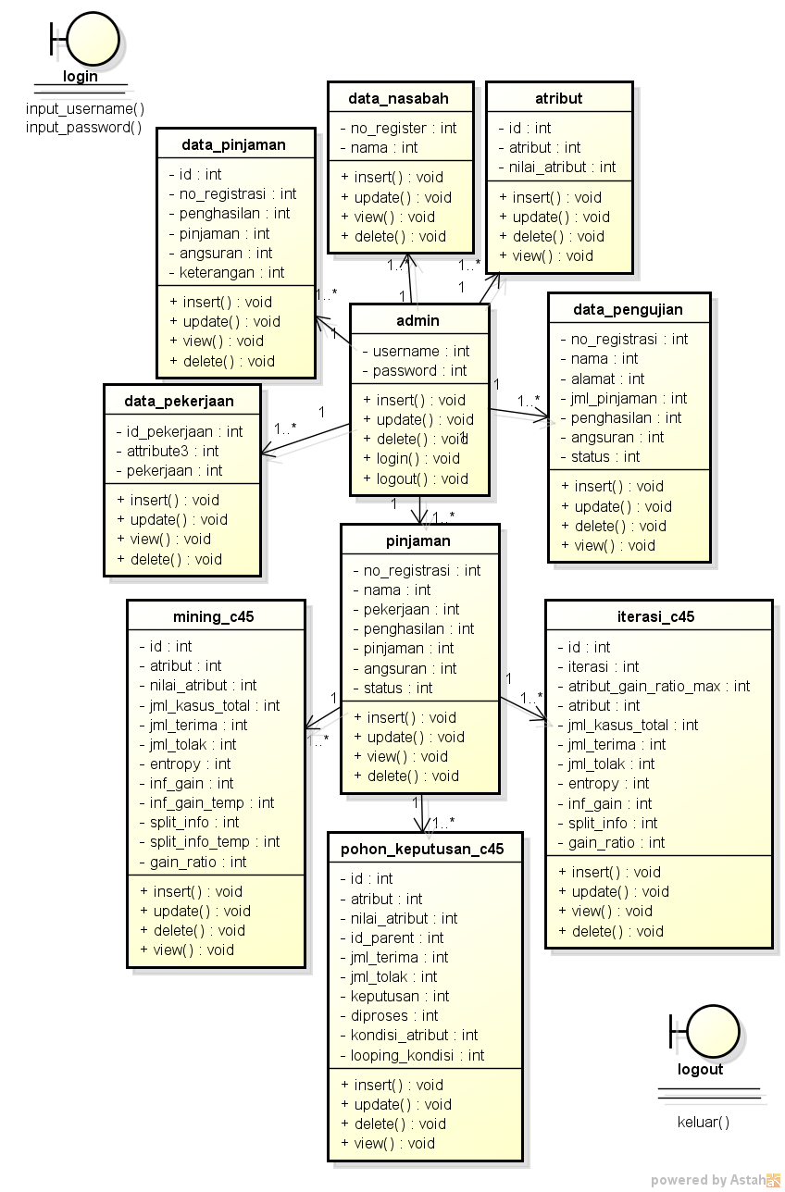
Gambar 5.5 Class Diagram
Pada gambar diatas dapat disimpulkan terdapat kelas-kelas yang dijalankan oleh seorang aktor yaitu karyawan. Masing-masing kelas memiliki fungsi yang berbeda-beda dan menjadi ketentuan dalam kelas lainnya.
Class dibuat berdasarkan database. Struktur database merupakan kesimpulan dari data-data beserta tipenya yang merupakan komponen penting dalam membuat suatu program. Struktur database merupakan struktur data yang saling berhubungan satu sama lain sehingga sangat diperlukan dalam menjalankan program dan juga menyimpan data dalam suatu system database. Bentuk dari database dapat dilihat seperti berikut :
- Tabel admin
Pada tabel admin terdiri dari username, password dan nama_lengkap. Dimana yang menjadi primary key yaitu username, fungsi dari tabel agar admin dapat masuk dan bisa mengakses sistem.
Tabel 5.17 Admin Field
No. | Field | Key | Type | Length | Keterangan
1. | username | pk | VARCHAR | 10 | Username
2. | password |  | VARCHAR | 10 | Password
3. | nama_lengkap |  | VARCHAR | 24 | Nama_Lengkap

- Tabel Atribut
Dalam tabel atribut terdapat 3 field yaitu id, atribut dan nilai atribut. Dimana yang menjadi primary key dalam atribut yaitu id, sedangkan fungsi dari tabel atribut agar admin bisa menginputkan atribut dan membaca atribut yang terdapat di dalam sistem.

Tabel 5.18 Atribut
No. | Field | Key | Type | Length | Keterangan
1. | id | Pk | integer | 11 | Id
2. | atribut |  | VARCHAR | 15 | Atribut
3. | nilai_atribut |  | VARCHAR | 15 | Nilai_atribut

- Tabel Data Anggota
Pada tabel data nasabah terdapat 2 field yaitu, nomor register dan nama anggota. Pada tabel nasabah akan disimpan nama-nama anggota koperasi yang mengajukan pinjaman.
Tabel 5.19 Data Anggota
No. | Field | Key | Type | Length | Keterangan
1. | no_register | Pk | VARCHAR | 10 | Nomor Registrasi
2. | nama |  | VARCHAR | 24 | Atribut

- Tabel Data Pekerjaan
Tabel data pekerjaan akan menyimpan data-data pekerjaan anggota koperasi pada database. Pada tabel data pekerjaan terdapat 3 field diantaranya id_pekerjaan, no_register dan pekerjaan.
Tabel 5.20 Data Pekerjaan
No. | Field | Key | Type | Length | Keterangan
1. | id_pekerjaan | Pk | INT | 11 | Id Pekerjaan
2. | no_register |  | VARCHAR | 10 | Nomor Register
3. | pekerjaan |  | VARCHAR | 10 | Pekerjaan

- Tabel Data Pinjaman
Pada tabel data_pinjaman terdapat beberapa field diantaranya no_registrasi, nama, pekerjaan, penghasilan, pinjaman, angsuran, dan status. Primarykey pada tabel pinjaman yaitu no_registrasi, sedangkan fungsi dari tabel pinjaman antara lain untuk menyimpan data pinjaman dari nasabah atau anggota.
Tabel 5.21Data Pinjaman
No. | Field | Key | Type | Length | Keterangan
1. | no_registrasi | Pk | integer | 5 | Id
2. | nama |  | VARCHAR | 24 | Nama
3. | pekerjaan |  | VARCHAR | 10 | Umur
4. | penghasilan |  | VARCHAR | 10 | Penghasilan
5. | pinjaman |  | VARCHAR | 10 | Pinjaman
6. | angsuran |  | VARCHAR | 10 | Angsuran
7. | status |  | VARCHAR | 10 | Status

- Tabel Data Pengujian
Tabel data pengujian hampir sama dengan tabel data pinjaman, dimana perbedaannya terletak pada fungsi tabel. Fungsi tabel data pengujian yaitu menyimpan data nasabah/anggota baru yang ingin mengajukan pinjaman pada koperasi.
Tabel 5.22 Data Pengujian
No. | Field | Key | Type | Length | Keterangan
1. | no_registrasi | Pk | INT | 5 | Nomor Registrasi
2. | nama |  | VARCHAR | 24 | Nama
3. | pekerjaan |  | VARCHAR | 10 | Umur
4. | penghasilan |  | VARCHAR | 10 | Penghasilan
5. | pinjaman |  | VARCHAR | 10 | Pinjaman
6. | angsuran |  | VARCHAR | 10 | Angsuran
7. | status |  | VARCHAR | 10 | Status

- Tabel Piutang
Pada tabel piutang akan menyimpan data-data anggota mulai dari pekerjaan, penghasilan, pinjaman, angsuran dan status pada database.
Tabel 5.23 Piutang
No. | Field | Key | Type | Length | Keterangan
1. | no_registrasi | Pk | INT | 4 | Nomor Registrasi
2. | nama |  | VARCHAR | 24 | Nama
3. | pekerjaan |  | VARCHAR | 10 | Umur
4. | penghasilan |  | VARCHAR | 10 | Penghasilan
5. | pinjaman |  | VARCHAR | 10 | Pinjaman
6. | angsuran |  | VARCHAR | 10 | Angsuran
7. | status |  | VARCHAR | 10 | Status

- Tabel Iterasi C4.5
Pada tabel iterasi c45 terdapat beberapa field diantaranya yaitu id, iterasi, atribut_gain_ratio_max, atribut, nilai_atribut, jml_kasus_total, jml_terima, jml_tolak, entropy, inf_gain, split_info, dan gain_ratio. Primary key pada tabel iterasi_c45 yaitu id, sedangkan fungsi dari tabel iterasi_c45 yakni menyimpan dan menampilkan iterasi c45.
Tabel 5.24 Iterasi C4.5
No. | Field | Key | Type | Length | Keterangan
1. | id | pk | INT | 5 | Id
2. | iterasi |  | VARCHAR | 5 | Iterasi
3. | atribut_gain_ratio_max |  | VARCHAR | 15 | Atributgainratiomax
4. | atribut |  | VARCHAR | 15 | Atribut
5. | nilai_atribut |  | VARCHAR | 15 | Nilai Atribut
6. | jml_kasus_total |  | VARCHAR | 5 | Jumlah_kasus_total
7. | jml_terima |  | VARCHAR | 5 | Jumlah diterima
8. | jml_tolak |  | VARCHAR | 5 | Jumlah ditolak
9. | entropy |  | VARCHAR | 10 | Entropy
10. | inf_gain |  | VARCHAR | 10 | Infgain
11. | split_info |  | VARCHAR | 10 | Splitinfo
12. | gain_ratio |  | VARCHAR | 10 | Gainratio

- Tabel Mining C4.5
Tabel mining c45 tidak jauh berbeda dengan tabel iterasi_c45, tetapi perbedaannya terletak pada fungsi tabel. Fungsi tabel mining_c45 untuk menghitung proses data mining, sedangkan yang menjadi primary key pada tabel mining_c45 yakni id.
Tabel 5.25 Mining C4.5
No. | Field | Key | Type | Length | Keterangan
1. | id | pk | INT | 5 | Id
2. | atribut |  | VARCHAR | 15 | Atribut
3. | nilai_atribut |  | VARCHAR | 15 | Nilai Atribut
4. | jml_kasus_total |  | VARCHAR | 5 | Jumlah Kasus Total
5. | jml_terima |  | VARCHAR | 5 | Jumlah diterima
6. | jml_tolak |  | VARCHAR | 5 | Jumlah ditolak
7. | entropy |  | VARCHAR | 10 | Entropy
8. | inf_gain |  | VARCHAR | 10 | Infgain
9. | inf_gain_temp |  | VARCHAR | 25 | Inf gain temp
10. | split_info |  | VARCHAR | 10 | Split info
11. | split_info_temp |  | VARCHAR | 25 | Split info temp
12. | gain_ratio |  | VARCHAR | 10 | Gainratio

- Tabel Pohon Keputusan C45
Pada tabel pohon_keputusan_c45 terdapat beberapa field antara lain yaitu, id, atribut, nilai_atribut, id_parent, jml_terima, jml_tolak, keputusan, diproses, kondisi_atribut dan looping_kondisi. Fungsi tabel pohon keputusan c45 untuk menampilkan pohon keputusan c45 pada sistem.
Tabel 5.26Pohon Keputusan C4.5
No. | Field | Key | Type | Length | Keterangan
1. | id | pk | integer | 5 | id
2. | atribut |  | VARCHAR | 15 | atribut
3. | nilai_atribut |  | VARCHAR | 15 | Nilai atribut
4. | Id_parent |  | VARCHAR | 5 | Id parent
5. | jml_terima |  | VARCHAR | 5 | Jumlah_tidak
6. | jml_tolak |  | VARCHAR | 5 | Jumlah_ya
7. | keputusan |  | VARCHAR | 10 | keputusan
8. | diproses |  | VARCHAR | 10 | proses
9. | kondisi_atribut |  | VARCHAR | mediumtext | Kondisi_atribut
10. | looping_atribut |  | VARCHAR | 10 | Looping_atribut

4.4.3 Sequence Diagram
Sequence diagram menggambarkan interaksi antar objek didalam dan diluar sekitar sistem berupa pesan yang digambarkan terhadap waktu. Pembuatan sequence diagram ini merupakan aktivitas yang kritikal dari proses perancangan karena inilah yang nantinya yang akan menjadi pedoman dalam proses pemograman yang berisi aliran kontrol dari program. Sequence diagram yang ada pada perancangan aplikasi ini adalah :
- Sequence Diagram untuk Home
Gambar dibawah ini menjelaskan tentang proses yang dilakukan pada sequence diagram untuk home bahwa mulai dari awal aktor mengakses form home hingga menghasilkan informasi yang ada pada form home.
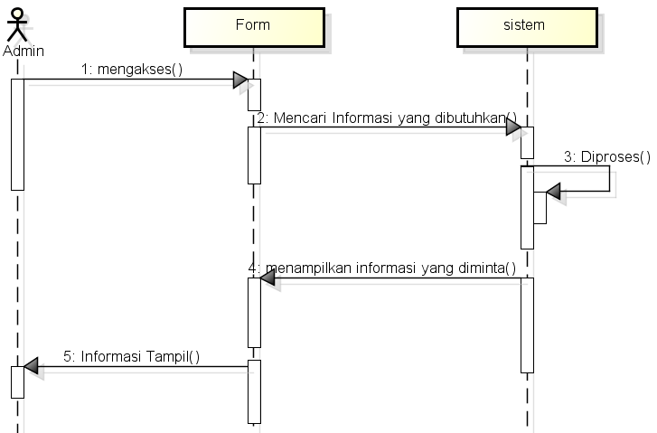
Gambar 5.6 Sequence Diagramuntuk Home.
- Sequence Diagram untuk Login
Gambar dibawah ini yaitu sequence diagram untuk login, ini menjelaskan tentang proses untuk mengakses form login.
Gambar 5.7 Sequence Diagram untuk Login
- Sequence Diagram Login Admin
Sequence diagram dibawah ini menjelaskan kegiatan yang dilakukan dalam manajemen data transaksi. Dalam kegiatan ini admin dapat melihat data transaksi, menambah data transaksi, serta menghapus data transaksi pada sistem.
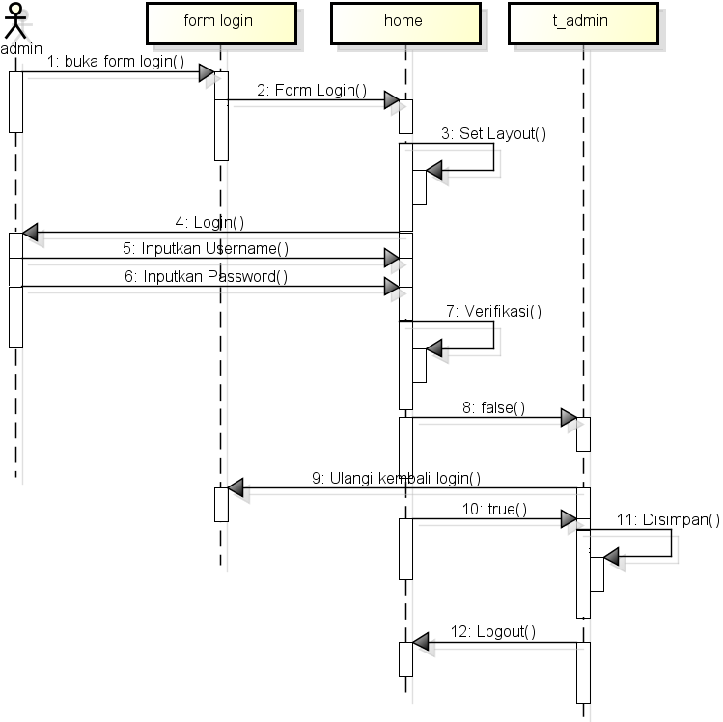
Gambar 5.8Sequence Diagram untuk Login Admin
- Sequence Diagram Data Anggota
Pada sequence data anggota admin akan memilih form data anggota dimana admin akan melakukan input data anggota, setelah menginputkan data dengan benar maka akan tersimpan didalam database.
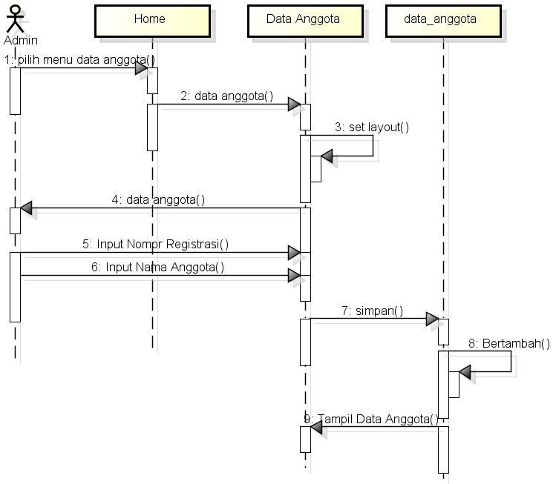
Gambar 5.9 Sequence Diagram untuk Data Anggota
- Sequence Diagram Data Pekerjaan
Pada sequence data anggota admin akan memilih form data pekerjaan dimana admin akan melakukan input data pekerjaan sesuai dengan nama anggota pada form data anggota, setelah menginputkan data dengan benar maka akan tersimpan didalam database data pekerjaan.
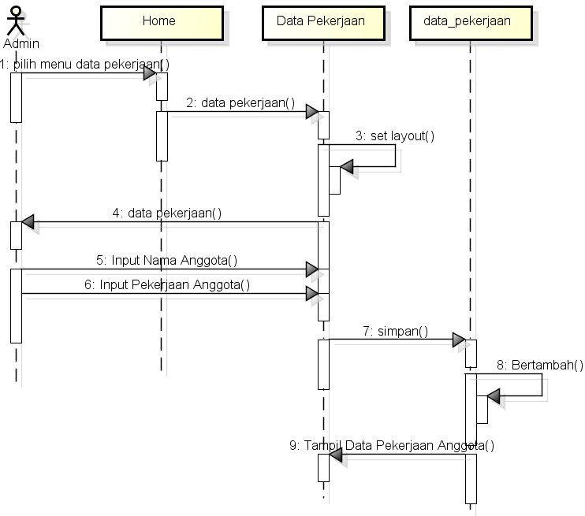
Gambar 5.10 Sequence Diagram untuk Data Pekerjaan
- Sequence Diagram Data Pinjaman
Pada Sequence data pinjaman admin akan mengelola data pinjaman, dan menyimpan kedalam database. Untuk lebih jelasnya dapat dilihat pada gambar berikut :
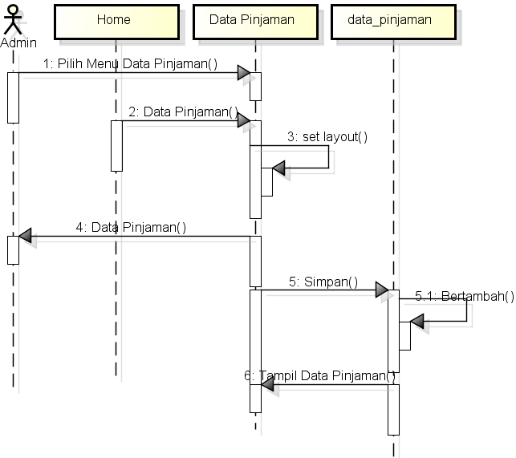
Gambar 5.11Sequence Diagram untuk Data Pinjaman
- Sequence Diagram Data Mining C4.5
Admin masuk ke sistem dengan memilih form pinjaman untuk melakukan proses mining c45. Lalu admin dapat melihat atribut dan mengetahui hasil dari proses data mining C4.5 pada form tersebut.
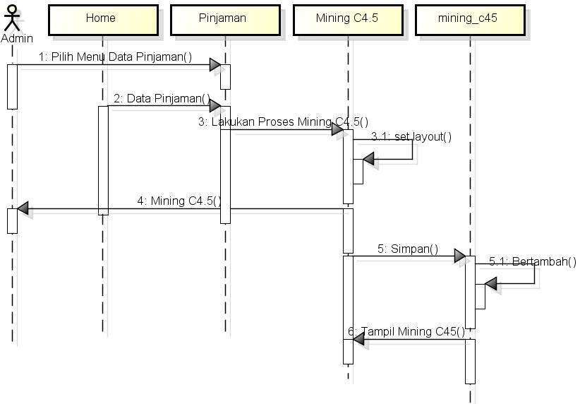
Gambar 5.12Sequence Diagramuntuk Mining C4.5
- Sequence Diagram Iterasi C4.5
Admin masuk ke sistem dengan memilih form pinjaman untuk melakukan proses iterasi c45. Lalu admin dapat melihat atribut dan mengetahui hasil dari proses iterasi C4.5 pada form tersebut.
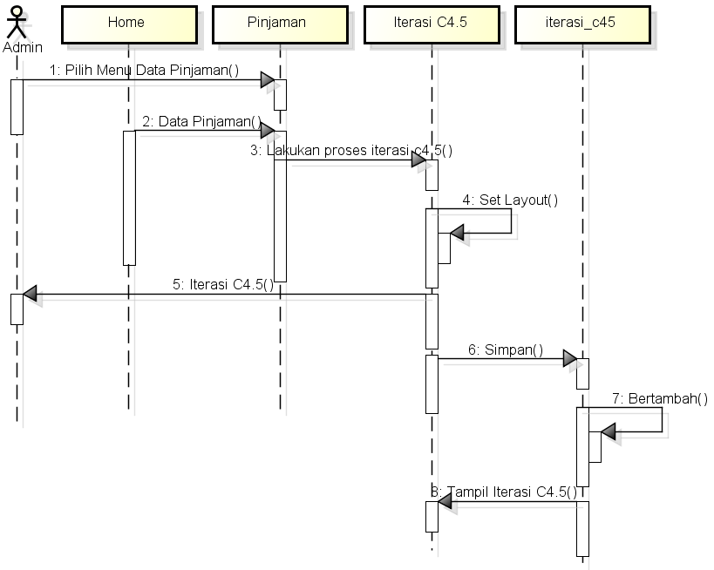
Gambar 5.13Sequence Diagramuntuk Iterasi C4.5
- Sequence Diagram Pohon Keputusan C4.5
Admin masuk ke perhitungan pohon keptusan dengan memilih form pinjaman , lalu mengklik link pohon keputusan. Admin dapat melihat atribut dan mengetahui hasil dari proses pohon keputusanc45 pada form tersebut.
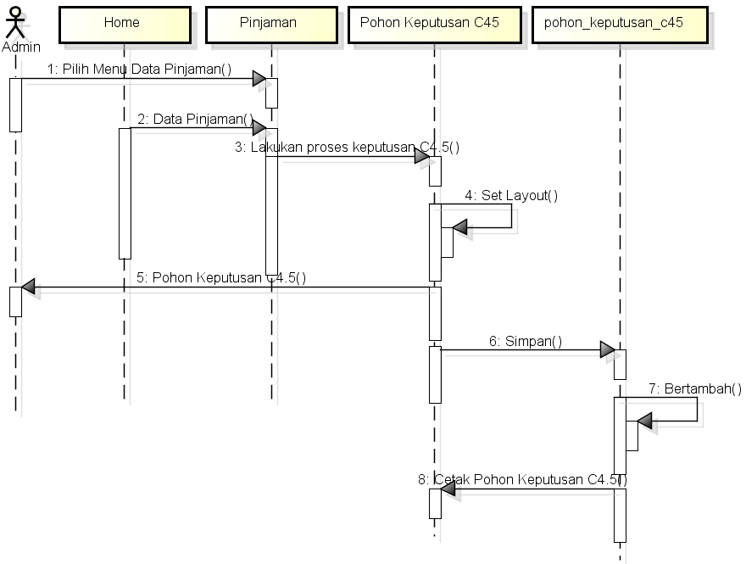
Gambar 5.14Sequence Diagram untuk Pohon Keputusan C4.5
- Sequence Diagram Pengujian Data
Admin masuk ke pengujian data untuk memasukkan data anggota yang ingin diuji, dimana admin dapat memproses data untuk mengetahui keputusan diterima atau ditolak pinjaman yang telah diinputkan sebelumnya pada sistem.
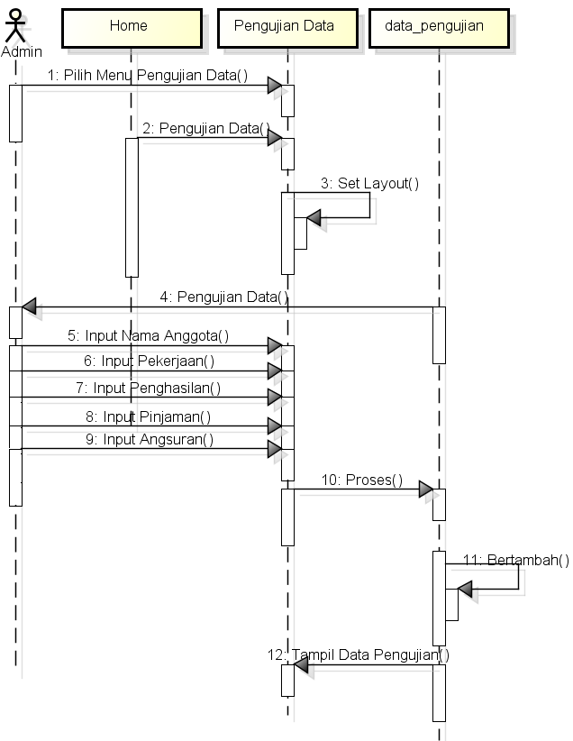
Gambar 5.15Sequence Diagram untuk Pengujian Data

4.4.4 Collaboration Diagram
Collaboration diagram menampilkan pesan-pesan dua objek yang dikirimkan dari satu objek ke objek lainnya.
- Collaboration Diagram untuk Login
Pada collaboration diagram untuk login, admin terlebih dahulu memasukkan username dan password untuk masuk kedalam sistem.

Gambar 5.16CollaborationDiagram untuk Login
- Collaboration Diagram untuk Data Anggota
Pada collaboration diagram untuk data anggota menggambarkan interaksi aktor ketika membuka form data anggota , sehingga admin bisa menginputkan serta melihat data anggota pada sistem.
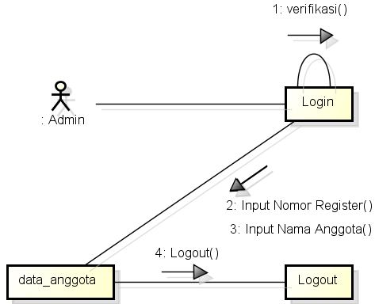
Gambar 5.17CollaborationDiagram untuk Data Anggota
- Collaboration Diagram untuk Data Pekerjaan
Collaboration diagram untuk data pekerjaan menggambarkan interaksi aktor ketika membuka form data pekerjaan , dimana admin bisa menginputkan serta melihat data pekerjaan pada sistem.
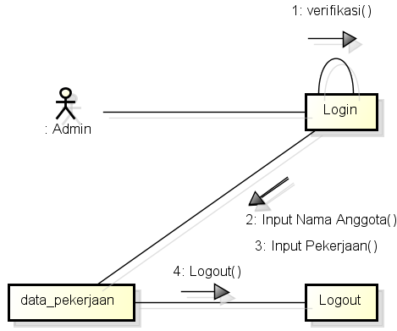
Gambar 5.18CollaborationDiagram untuk Data Pekerjaan
- Collaboration Diagram untuk Data Pinjaman
Pada collaboration data pinjaman admin dapat mengelola dan melihat data pinjaman anggota pada sistem. Gambar dibawah ini menggambarkan interaksi antor dengan form data pinjaman.
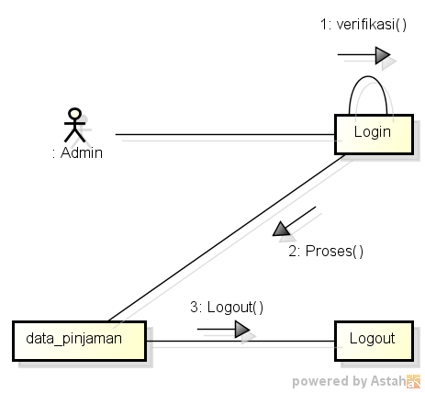
Gambar 5.19CollaborationDiagram untuk Data Pinjaman
- Collaboration Diagram untuk Data Mining C4.5
Collaboration diagram untuk data mining c45 menggambarkan tentang iteraksi aktor ketika membuka form mining c45, dimana data pinjaman yang ada pada sistem akan di proses kedalam data mining c45.
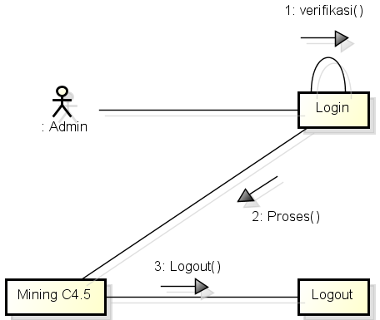
Gambar 5.20CollaborationDiagram untuk Mining C4.5

- Collaboration Diagram untuk Pohon Keputusan C45
Collaboration diagram untuk pohon keputusan c45 menggambarkan tentang iteraksi aktor ketika membuka form keputusan c45, data pinjaman yang dikelola admin akan di proses kedalam pohon keputusan c45. Admin tidak hanya dapat melihat pohon keputusan, tetapi juga bisa mencetak hasil pohon keputusan tersebut.
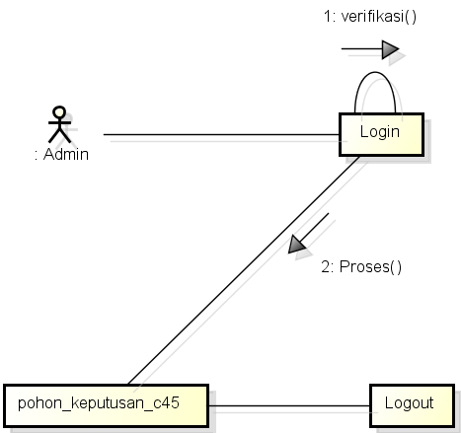
Gambar 5.21CollaborationDiagram untuk Pohon Keputusan C4.5
- Collaboration Diagram untuk Pengujian Data
Pada collaboration untuk pengujian data menggambarkan interkasi aktor ketika membuka form pengujian data, admin bisa menguji data yang diinginkan pada sistem. Ketika melakukan pengujian data, admin terlebih dahulu harus memasukkan data dengan benar, sehingga nantinya akan diketahui informasi terhadap pinjaman yang diajukan apakah diterima atau ditolak.
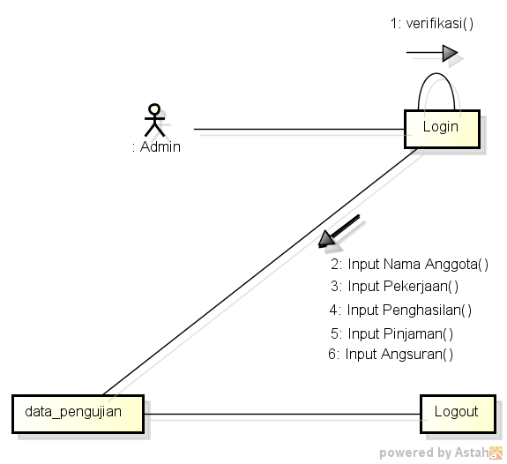
Gambar 5.22CollaborationDiagram untuk Pengujian Data

4.4.5 State Chart Diagram
State chartdiagram digunakan untuk menampilkan urutan suatu objek yang berorientasi. Titik awal dan akhir state chart diagram digambarkan berbentuk lingkaran berwarna penuh dan setengah.
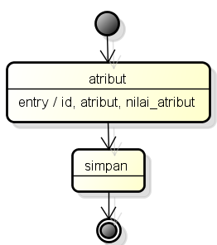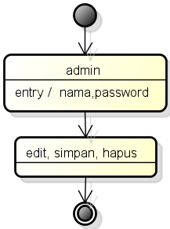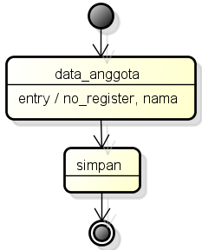

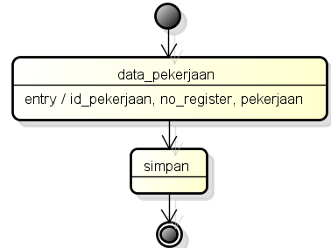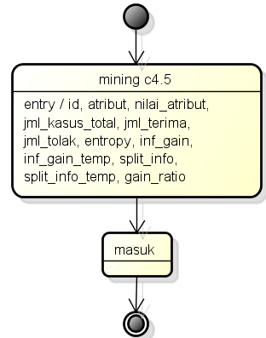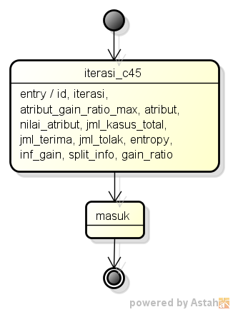
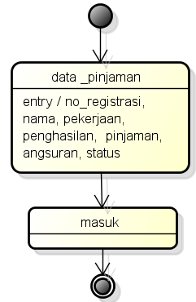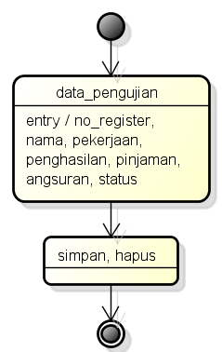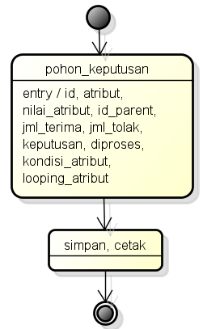
Gambar 5.23State Chart Diagram

    - Activity Diagram
Activity diagram menggambarkan rangkaian kejadian dari kegiatan yang dilakukan oleh aktor dalam sebuah sistem atau diagram activity berfokus pada aktifitas-aktifitas yang terjadi terkait dalam suatu proses tunggal. Jadi dengan kata lain, diagram ini menunjukkan bagaimana aktifitas-aktifitas tersebut bergantung satu sama lain.
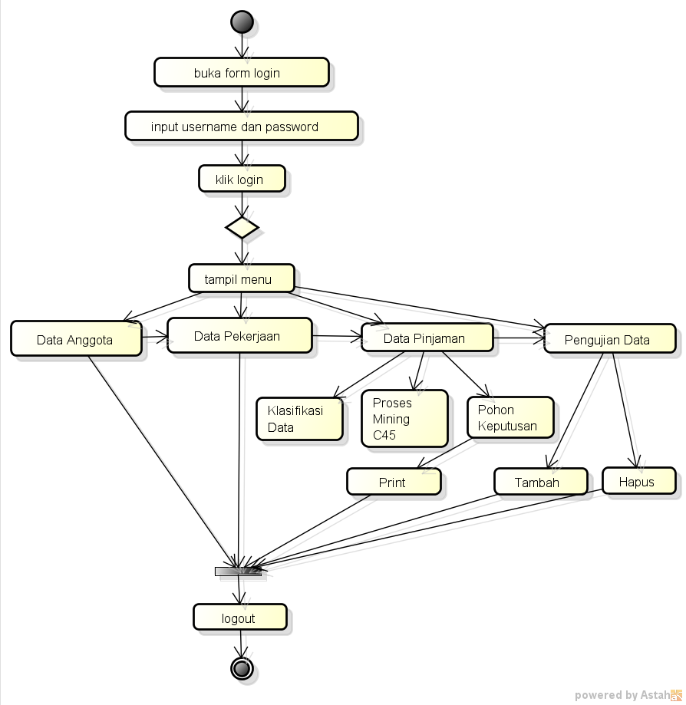
Gambar 5.24Activity Diagram

    - Deployment Diagram
Diagram ini memperlihatkan konfigurasi saat aplikasi dijalankan. Diagram ini memuat simpul-simpul serta komponen dalam satu sistem.
Gambar 5.25Deployment Diagram

4.5 Perancangan Desain Aplikasi Data Mining C4.5
Perancangan aplikasi data mining C4.5 pada Koperasi Jasa Keuangan Syariah Kelurahan Limau Manis Selatan dengan menggunakan metode Decision tree ini dirancang menggunakan bahasa Pemrograman PHP dan database MySql, anatar lain :

4.5.1 Form Antarmuka Halaman Login
Dalam form antar muka pada halaman login aktor harus melakukan proses pada halaman halam home terlebih dahulu sebelum bisa masuk kedalam sistem, yaitu memasukkan username dan password.

GAMBAR

X [10]
Username
Password
X [10]
LOGIN

Gambar 5.26 Halaman Utama
Pada gambar diatas merupakan halaman pertama muncul saat pengguna membuka aplikasi.

4.5.3 Antar Muka Data Anggota
Dalam antar muka data anggota terdapat halaman menu untuk menginputkan nomor registrasi dan nama anggota, untuk lebih jelasnya seperti pada gambar 5.24 berikut :

GAMBAR

Data Anggota Data Pekerjaan Data Pinjaman Pengujian Data Logout

Entry Data Anggota
Nomor Registrasi
Nama Anggota

X (10)
X (24)
Simpan

TABEL LAPORAN DATA ANGGOTA
Nomor No. Registrasi Nama Anggota
99 99 X[25]
99 99 X [25]

99 99 X (25)

99
KOPERASI TEH ORGANIK
MAJU BERSAMA

Gambar 5.27Antarmuka Data Anggota
Halaman diatas merupakan halaman yang akan muncul saat pengguna memilih menu data anggota. Halaman ini digunakan untuk menginputkan nama- nama anggota pada koperasi.

4.5.4 Antar Muka Tabel Pekerjaan
Pada antar muka tabel pinjaman terdapat halaman menu untuk menginputkan pekerjaan masing-masing anggota sesuai dengan nama yang telah diinputkan terlebih dahulu pada tabel anggota.
GAMBAR

Data Data Pekerjaan Data Pinjaman Pengujian Data Logout
Anggota
Tambah Data Pekerjaan
Nama Anggota
Pekerjaan

X (24)
X (10)
Simpan

TABEL LAPORAN DATA PEKERJAAN
Nomor Nama Anggota Pekerjaan
99 X (24) X (10)
99 X (24) X (10)

99
KOPERASI TEH ORGANIK
MAJU BERSAMA

Gambar 5.28Antarmuka Data Pekerjaan

4.5.5 Antar Muka Tabel Pinjaman
Antar muka pada tabel pinjaman akan memproses data yang diklasifikasikan kedalam hitungan data mining mulai dari klasifikasi data, proses mining sampai mencetak pohon keputusan c45.

GAMBAR

Data Anggota Data Pekerjaan Data Pinjaman Pengujian Data Logout

Tabel Register Pinjaman Koperasi Jasa Keuangan Syariah Kelurahan Limau Manis Selatan

Klasifikasi Data
No No Register Nama Pekerjaan Penghasilan Pinjaman Angsuran Status
99 99 x [24] x [6] x [10] x [10] x [10] x [8]
99 99 x [24] x [6] x [10] x [10] x [10] x [8]

KOPERASI TEH ORGANIK
]]MAJU

Gambar 5.29Antarmuka Data Pinjaman

4.5.6 Antarmuka Data Pengujian
Dalam halaman data pengujian berisi tentang data yang diinputkan sesuai nama anggota beserta pekerjaan, dimana dalam data pengujian data yang dimasukkan akan diproses terlebih dahulu apakah data yang diterima atau ditolak.

GAMBAR
Data Anggota Data Pekerjaan Data Pinjaman Pengujian Data Logout

Data Pengujian
X (24)
Nama Anggota
Pekerjaan
X (6)
KOPERASI TEH ORGANIK
Penghasilan
X (10)
MAJU BERSAMA
Pinjaman
X (10)
Angsuran
X (10)
Proses
DATA PENGUJIAN

No Nama Anggota Pekerjaan Penghasilan Pinjaman Angsuran Status Action
99 x [24] x[10] x [10] x [10] x [10] x [10]
99 x [24] x [10] x [10] x [10] x [10] x [10]

Gambar 5.30 Antarmuka Data Pengujian

BAB VI
KESIMPULAN DAN SARAN
6.1 Kesimpulan
Dari penelitiaan yang telah dilakukan maka dapat diambil beberapa kesimpulan yaitu :
- Dengan adanya penerapan data mining, diharapkan dapat mempercepat proses simpan-pinjam dalam Koperasi Jasa Keuangan Syariah Kelurahan Limau Manis Selatan
- Dengan adanya perancangan aplikasi data mining, diharapkan dapat menghasilkan perhitungan transaksi simpan-pinjam yang lebih efektif dan efisien.
- Dengan menggunakan aplikasi data mining, dapat menganalisa pinjaman yang lebih akurat sehingga mengurangi kesalahan pihak Koperasi dalam menentukan diterima atau ditolaknya pinjaman yang diajukan oleh anggota Koperasi.
- Dengan adanya aplikasi data mining c45 ini dapat menghasilkan informasi yang bermanfaat untuk melihat resiko dalam menerima atau menolak pinjaman yang diajukan anggota.
6.2 Saran
Berdasarkan hasil kesimpulan penelitian maka dapat dibuat saran sebagai berikut:
- Sistem yang dibangun penulis pada intinya hanya sebatas untuk pihak koperasi saja untuk melihat pertimbangan dalam proses simpan-pinjam pada koperasi, diharapkan adanya pengembangan lagi untuk sistem yang lebih luas cakupannya agar menghasilkan keputusan yang lebih akurat.
- Terapkan sistem komputerisasi yang lebih optimal dengan menggunakan aplikasi yang lebih tinggi performanya agar dapat mengolah data lebih efektif dan efisien.
- Bangun kerja sama dengan pihak-pihak yang dapat menambah nilai guna dalam meningkatkan efisiensi kerja sistem. Sehingga dengan adanya kerja sama yang baik akan lebih mudah dalam mencapai tujuan yang lebih efektif dan efisien.
- Rancangan aplikasi data mining juga bisa diberi tambahan aplikasi lain yang bersifat mengdukung agar aplikasi yang dirancang jauh lebih sempurna. Misalnya menggunakan aplikasi data mining dengan berbasiskan andorid.

DAFTAR PUSTAKA
S,Rosa, M. Shalahuddin. (2014). Rekayasa Perangkat Lunak. Bandung: Informatika Bandung.
Astuti Hermawati, fajar. (2013). Data Mining. Yogyakarta: Andi.
Hidayatullah, Priayanto dan Jauhari Khairul Kawistara. (2014). Pemograman WEB. Bandung: Informatika Bandung.
Komputer, Wahana. (2011). Mastering CMS Programing with PHP MySQL. Yogyakarta: Andi.
Mandala, Eka Praja Wiyata. (2015). Web Programing Project 1 e.pw.Forum. Yogyakarta: Andi.
Marcos, Hendra dan Indriana Hidayah. (2014). Implementasi Data Mining Untuk Klasisfikasi Nasabah Kredit Bank “X” menggunakan Classification Rule. Jurnal Seminar Nasional Teknologi Informasi dan Multimedia, 2302-3805.
Winarno, Edy dkk. (2013). Belajar Pemograman Populer 3 in 1:: Java, VB dan PHP. Jakarta: PT Elex media komputindo.
Yususf W, Yogi dkk. 2009. “Evaluasi Pemohonan Kredit Mobil di PT “X” Dengan Menggunakan Teknik Data Mining Decision Tree”. Jurnal Simposiun Nasional RAPI VIII, 1412-9612

LAMPIRAN I. PERSONALIA TENAGA PELAKSANA

Peneliti:
- Identitas Diri
1 | Nama Lengkap (dengan gelar) | FEBRI HADI, S.Kom., M.Kom.
2 | Jenis Kelamin | Laki-laki
3 | Jabatan Fungsional | Asisten Ahli
4 | NIP/NIK/Identitas lainnya | -
5 | NIDN | 1015028801
6 | Tempat dan Tanggal Lahir | Padang / 15 Februari 1988
7 | Email | hadi.febri@gmail.com
8 | Nomor Telepon/HP | 082389248657
9 | Alamat Kantor | Jl. Raya Lubuk Begalung, Padang, Sumatera Barat
10 | Nomor Telepon/Fax | 0751-776666 / 0751-71913
11 | Lulusan yang dihasilkan | -
12 | Matakuliah yang Diampu | - Manajemen Database  - Program Open Source  - Aplikasi Basis Data Server  - Paket Pemrograman II

B.Riwayat Pendidikan
 | S-1 | S-2 | S-3
Nama Perguruan Tinggi | Universitas Putra Indonesia “YPTK” Padang | Universitas Putra Indonesia “YPTK” Padang
Bidang Ilmu | Sistem Informasi | Sistem Informasi
Tahun Masuk-Lulus | 2008-2012 | 2012-2013
Judul Skripsi/Tesis/Disertasi | Penerapan Bahasa Pemrograman Java Pada Sistem Penunjang Keputusan Dalam Menentukan Siswa Lokal Unggul Sekolah Standar Nasional (SSN) Di SMA Negeri 4 Padang | Implementasi Sistem Pakar Berbasis Aturan Untuk Diagnosa Produktivitas Ternak Ayam Ras Dengan Menggunakan Metode Forward Chaining
Nama Pembimbing/Promotor | - Silfia Andini, S.Kom., M.Kom.  - Jufriadif Na’am, S.Kom.,M.Kom. | - Dr. Rusdiyanto Roestam  - Dr. Ir. Gunadi Widi Nurcahyo, M.Sc.

C.Pengalaman Penelitian Dalam 5 Tahun Terakhir
No | Tahun | Judul Penelitian | Pendanaan
 |  |  | Sumber | Jml (Juta Rp)
1

D. Publikasi Artikel Ilmiah Dalam Jurnal dalam 5 Tahun Terakhir
No | Judul Artikel Ilmiah | Nama Jurnal | Volume/ Nomor/Tahun
1 | Penerapan Bahasa Pemrograman Java Pada Sistem Penunjang Keputusan Dalam Menentukan Siswa Lokal Unggul Sekolah Standar Nasional (SSN) Di SMA Negeri 4 Padang | Jurnal Teknologi Fakultas Teknologi Industri, UPI “YPTK” Padang, ISSN : 2301-4474 | Volume 4 No.1 Juni 2014
2 | Sistem Penunjang Keputusan Dalam Menentukan Calon Siswa Baru Pada SMK Negeri Payakumbuh | Prosiding SENATKOM | Volume 1 Oktober 2015/ ISSN 2460-4690
3 | Implementasi Sistem Pakar Berbasis Aturan Untuk Diagnosa Produktivitas Ternak Ayam Ras Dengan Menggunakan Metode Forward Chaining | Majalah Ilmiah, UPI “YPTK” Padang, ISSN : 2301-4474 | Volume 23 No.2 Oktober 2016
4 | Penerapan Bahasa Pemrograman Java Pada Sistem Penunjang Keputusan Dalam Menentukan Siswa Lokal Unggul Sekolah Standar Nasional (SSN) Di SMA Negeri 4 Padang | Jurnal Teknologi Fakultas Teknologi Industri, UPI “YPTK” Padang, ISSN : 2301-4474 | Volume 4 No.1 Juni 2014
5 | Sistem Penunjang Keputusan Dalam Menentukan Calon Siswa Baru Pada SMK Negeri Payakumbuh | Prosiding SENATKOM | Volume 1 Oktober 2015/ ISSN 2460-4690

E. Pemakalah Seminar Ilmiah (Oral Presentation) dalam 5 Tahun Terakhir
No | Nama Pertemuan Ilmiah / Seminar | Judul Artikel Ilmiah | Waktu dan Tempat
 | Belum ada

F. Karya Buku dalam 5 Tahun Terakhir
No | Judul Buku | Tahun | Jumlah Halaman | Penerbit
 | Belum ada

G. Perolehan HKI dalam 5–10 Tahun Terakhir
No | Judul Tema/HKI | Tahun | Jenis | Nomor P/ID
 | Belum ada

H. Pengalaman Merumuskan Kebijakan Publik/Rekayasa Sosial Lainnya dalam 5 Tahun Terakhir
No | Judul/Tema/Jenis Rekayasa Sosial Lainnya yang Telah Diterapkan | Tahun | Tempat Penerapan | Respon Masyarakat
 | Belum ada

I. Penghargaan dalam 10 tahun Terakhir (dari pemerintah, asosiasi atau institusi lainnya)
No | Jenis Penghargaan | Institusi Pemberi Penghargaan | Tahun

